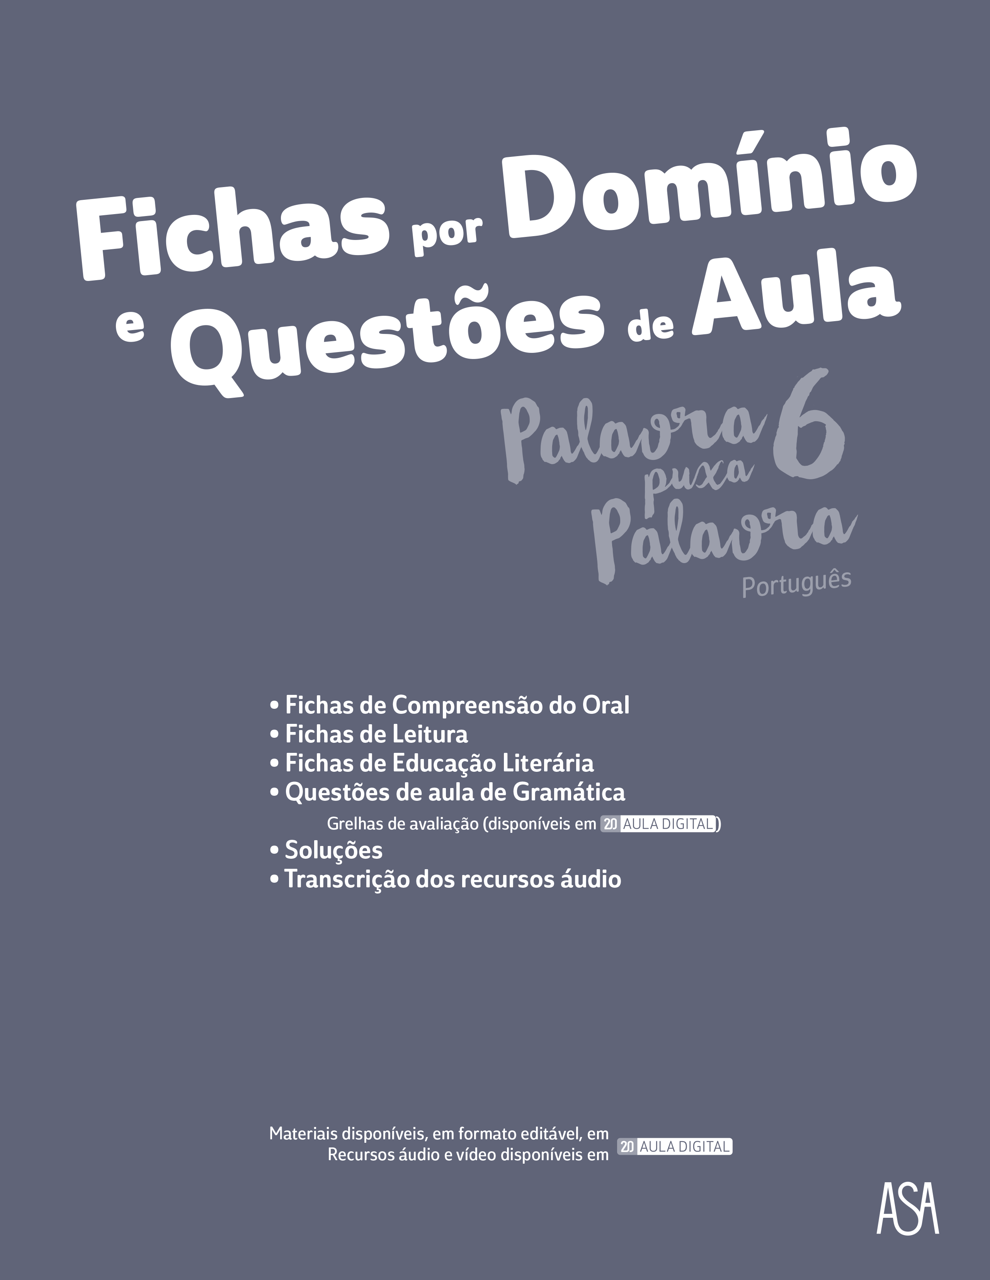

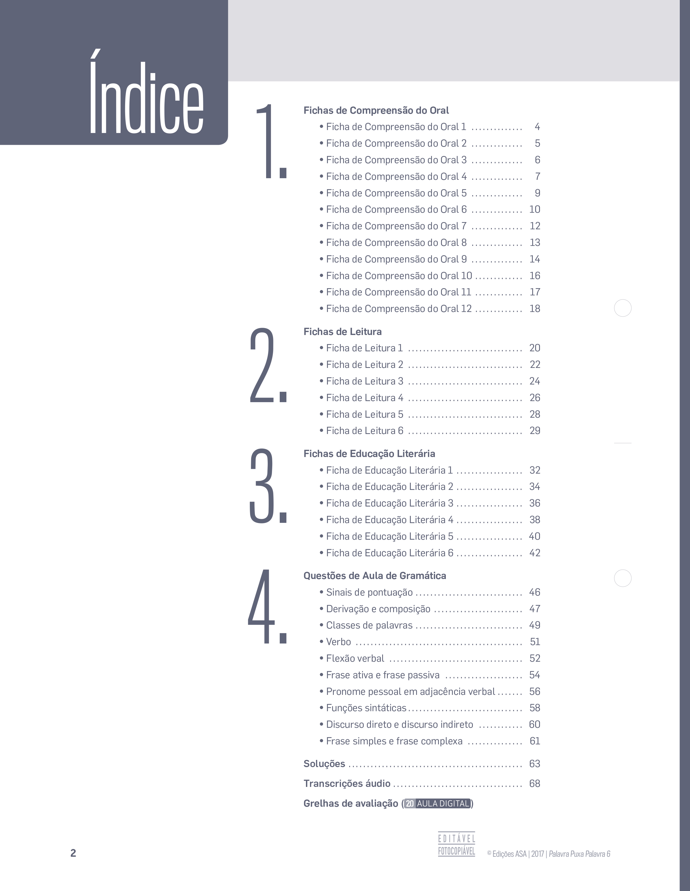

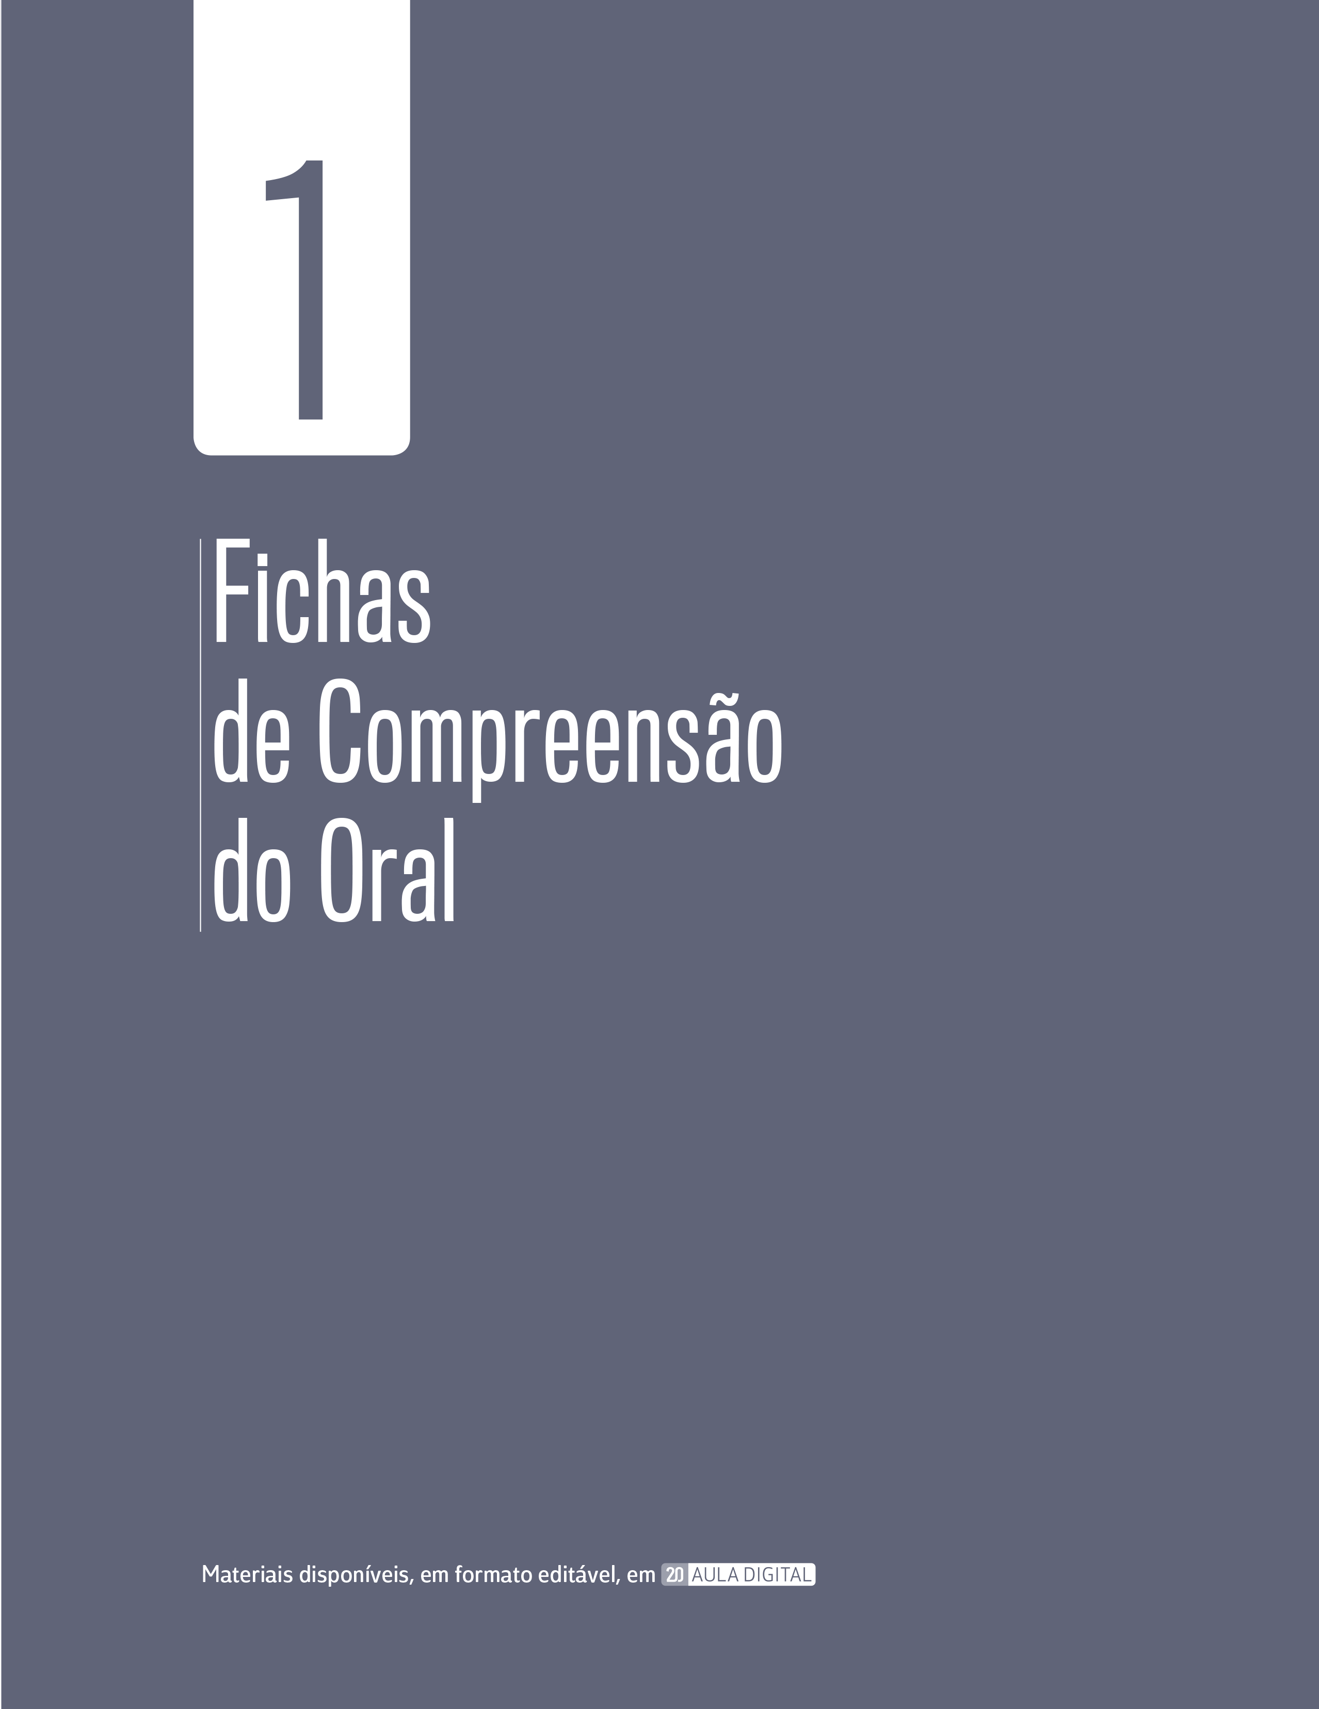



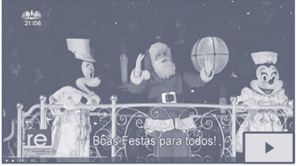
Antes de veres um excerto da reportagem “Natal mágico na Disney”, lê com atenção as questões
a que terás de responder.
Poderás ver a reportagem duas vezes: uma para responderes às questões e outra para verificares
as tuas respostas e corrigires o que for necessário.

1. Classifica as afirmações seguintes como verdadeiras (V ) ou falsas (F ), com base nas informações recolhidas
na reportagem que viste.
a) A árvore de Natal da Disneyland Paris tem 24 metros de altura.
b) A Disneyland Paris não se preparou convenientemente para o Natal.
c) A árvore pesa 24 toneladas, tem 12 mil ramos e 12 mil bolas.
d) Os visitantes da Disneyland Paris são de diferentes nacionalidades.
e) As luzes dão mais brilho a uma cidade de fantasia.
f) As lanternas trazidas pelo público tornam-se pirilampos no desfile.
g) Todos os dias podemos ver de perto as personagens da Disney.
h) Na noite em que foi feita a reportagem, o termómetro marcava 10 ºC.
i) O Castelo da Bela Adormecida também está enfeitado.
j) Peter Pan mantém-se o anfitrião da festa.
k) O dia no parque termina com fogo de artifício.
l) A Disneyland é mágica quer de dia quer de noite.

1.1. Corrige as afirmações que consideraste falsas.
_____________________________________________________________________________________
_____________________________________________________________________________________
_____________________________________________________________________________________
_____________________________________________________________________________________
_____________________________________________________________________________________
_____________________________________________________________________________________
_____________________________________________________________________________________


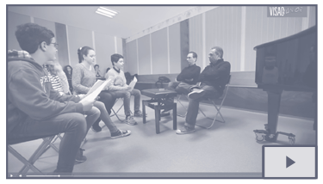
Antes de veres a entrevista aos pianistas Pedro Burmester e Mário Laginha, lê com atenção as
questões a que terás de responder.
Poderás ver a entrevista duas vezes: uma para responderes às questões e outra para verificares
as tuas respostas e corrigires o que for necessário.

1. Assinala com um X , de 1.1. a 1.5. , a opção que completa corretamente cada frase, de acordo com o sentido
da entrevista.

1.1. Pedro Burmester e Mário Laginha foram entrevistados por
A. jornalistas da revista Visão Júnior.
B. pequenos repórteres da Visão Júnior.
C. jornalistas da revista Visão.
D. leitores da revista Visão.

1.2. Mário Laginha, quando era mais novo, pensou em seguir a carreira de
A. professor de Educação Musical.
B. médico dentista.
C. agrónomo.
D. engenheiro agrário.

1.3. Pedro Burmester começou a tocar piano quando tinha
A. cinco anos de idade.
B. seis anos de idade.
C. sete anos de idade.
D. oito anos de idade.

1.4. Quando tinha sete anos, Pedro Burmester dedicava ao estudo do instrumento e da música
A. duas a três horas por dia.
B. duas a três horas por semana.
C. dois a três dias por semana.
D. dois a três minutos por dia.

1.5. No início da sua carreira musical, Mário Laginha foi influenciado por
A. Keith Richards. C. professores.
B. Keith Jarrett. D. Helena Sá e Costa



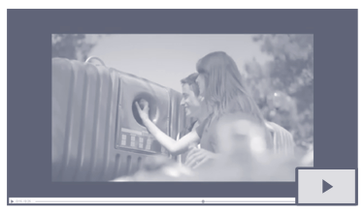
Antes de veres o testemunho de João Maria Prates no âmbito da campanha “Reciclar é dar
e receber – salas de estudo”, lê com atenção as questões a que terás de responder.
Poderás ver o testemunho duas vezes: uma para responderes às questões e outra para verificares
as tuas respostas e corrigires o que for necessário.

1. Completa corretamente as frases que se seguem, de acordo com o sentido do testemunho de João Maria
Prates.
a) O ator refere algumas coisas simples, mas que têm muito valor, tais como dias de sol e ____________________
______________________________________________________________________________________________
______________________________________________________________________________________________
b) Segundo o ator, a condição para se poder usufruir das coisas simples da vida é ___________________________
______________________________________________________________________________________________
______________________________________________________________________________________________
c) A instituição responsável pela campanha a que assististe é ____________________________________________
______________________________________________________________________________________________
______________________________________________________________________________________________
d) Todos nós podemos contribuir para a construção de salas de estudo para as instituições de solidariedade
social.
Podemos fazê-lo através de ____________________________________________________________________
______________________________________________________________________________________________
______________________________________________________________________________________________
e) O slogan do anúncio a que assististe é ____________________________________________________________
______________________________________________________________________________________________
______________________________________________________________________________________________
f) Esta campanha pretende, simultaneamente, ser um contributo para o cuidado da , ________________________
da qual todos recebemos benefícios, e dar uma ajuda a crianças mais necessitadas, através da _______________
______________________________________________________________________________________________
______________________________________________________________________________________________
g) Na frase “Um pequeno gesto hoje, produz um grande futuro amanhã”, a palavra “hoje” poderá ser substituída
pela expressão “______________________________________________________________________________
______________________________________________________________________________________________
_____________________________________________________________________________________________ ”




Antes de escutares o conto “O fuso, a lançadeira e a agulha”, dos irmãos Grimm, lê com atenção as questões a que terás de responder.
Poderás escutar o conto duas vezes: uma para responderes às questões e outra para verificares as tuas
respostas e corrigires o que for necessário.

1. Completa corretamente as frases que se seguem, de acordo com o sentido do conto que ouviste.
a) As personagens deste conto são _________________________________________________________________
______________________________________________________________________________________________
______________________________________________________________________________________________
b) Depois de os pais da menina morrerem, ela passou a morar com ______________________________________
_____________________________________________________________________________________ numa casa
______________________________________________________________________________________________
c) A madrinha da menina ganhava a vida a ___________________________________________________________
______________________________________________________________________________________________
______________________________________________________________________________________________
d) Durante o tempo que passaram juntas, a madrinha ensinou a pequena órfã a ____________________________
______________________________________________________________________________________________
______________________________________________________________________________________________
e) Antes de morrer, a madrinha disse à menina que lhe deixava a casa para ________________________________
____________________________________________________________ , o fuso, a lançadeira e a agulha para que
______________________________. Por fim, disse-lhe que _____________________________________________
_________________________________________________________________________________ no seu coração.
f) O príncipe desta história andava à procura de uma princesa que fosse ao mesmo tempo ____________________
______________________________________________________________________________________________
______________________________________________________________________________________________
g) Quando os olhos da princesa se cruzaram com os do príncipe, ela sentiu-se ______________________________
______________________________________________________________________________________________
______________________________________________________________________________________________



2. Associa os elementos da coluna A aos elementos da coluna B, de acordo com o sentido do texto.

Coluna A |  | Coluna B
A. “– Ó fuso, voa sem asa, traz-me  o noivo para casa!”  B. “– Lançadeira, tece bem e  traz-me o noivo também!”  C. “– Ó agulha aguçada, para o noivo  arranja a casa!” |  | 1. “(…) lhe escapou da mão e saiu pela porta. (…) começou a  tecer a passadeira mais formosa que jamais se vira.”  2. “(…) se lhe escapou dos dedos e voou pela sala, rápida  como um relâmpago. Mal (…) deu o último ponto, surgiram à janela as plumas brancas do chapéu do príncipe (…)”  3. “(…) escapou-se-lhe da mão e saiu porta fora (…) até que, no momento em que o fio acabava, alcançou o príncipe.”

Coluna A Coluna B
A. _________ B. _________ C. _________

3. Sintetiza, por palavras tuas, o final do conto que escutaste.
________________________________________________________________________________________________
________________________________________________________________________________________________
________________________________________________________________________________________________
________________________________________________________________________________________________
________________________________________________________________________________________________
________________________________________________________________________________________________
________________________________________________________________________________________________
________________________________________________________________________________________________
________________________________________________________________________________________________
________________________________________________________________________________________________
________________________________________________________________________________________________
________________________________________________________________________________________________
________________________________________________________________________________________________



Antes de escutares uma versão do conto “O duende da mercearia”, de Hans Christian Andersen, lê com
atenção as questões a que terás de responder.
Poderás escutar o conto duas vezes: uma para responderes às questões e outra para verificares as tuas
respostas e corrigires o que for necessário.

1. Numera as frases, de 1 a 10, de acordo com a ordem pela qual ouviste as informações.
A primeira frase já se encontra numerada.

A. Um dia, o estudante foi à mercearia comprar velas e queijo e ficou estupefacto com o texto que estava
no papel que embrulhava o queijo.
B. À noite, quando todos dormiam, o duende tirou o dom da fala à mulher do merceeiro e deu-o aos
objetos da casa, que passaram a ser capazes de se exprimir.
C. O estudante resolveu comprar o livro, pois considerava um “pecado” rasgar livros daquele tipo.
D. A meio da noite, o duende acordou com a rua em chamas. Todos corriam para tentar salvar o que mais
tinham de precioso.
E. O duende subiu para a zona onde morava o estudante, espreitou pelo buraco da fechadura e viu que
o estudante estava a ler o livro que tinha trazido da mercearia.
F. O duende ficou zangado com o comentário do estudante para com o merceeiro.
G. Era uma vez um merceeiro que vivia com um duende que, na noite de Natal, recebia sempre uma tigela
de papas com manteiga.
1
H. Saía do livro um brilho imenso. O duende nunca imaginou tanta beleza, nem tinha ouvido tantas
maravilhas.
I. O duende chegou ao quarto do estudante, pegou no livro que estava em cima da mesa e colocou-o no
barrete vermelho. O maior tesouro estava salvo.
J. A partir daquele momento, o duende passou a adorar ouvir o estudante ler poesia e, enquanto espreitava
pelo buraco da fechadura, não sentia mais nada, nem o frio.


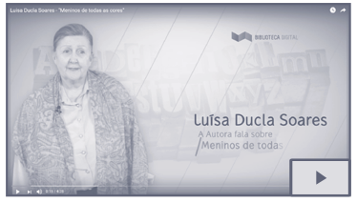
Antes de veres a intervenção da escritora Luísa Ducla Soares, no programa “Biblioteca Digital”, a
falar sobre o livro Meninos de todas as cores , lê com atenção as questões a que terás de responder.
Poderás ver a intervenção da escritora duas vezes: uma para responderes às questões e outra para
verificares as tuas respostas e corrigires o que for necessário.

1. Assinala com um X , de 1.1. a 1.8. , as opções que completam corretamente cada uma das frases, de acordo
com as declarações de Luísa Ducla Soares.

1.1. Luísa Ducla Soares começou a escrever aos dez anos, altura
A. em que publicou o seu primeiro livro.
B. em que escreveu o seu primeiro livro.
C. em que decidiu que queria ser escritora.
D. que considerou terem sido anos de treino muito úteis.

1.2. A autora quis dedicar-se a escrever livros para adultos, mas não o fez por
A. razões desconhecidas.
B. força do destino, quando foi convidada por José Saramago.
C. perceber que lhe dava mais gosto escrever para a faixa etária das crianças.
B. força do destino, quando foi convidada por Álvaro Magalhães.

1.3. A ideia de escrever Meninos de todas as cores surgiu a partir de
A. um episódio que recorda do tempo em que dava aulas.
B. uma situação engraçada que a autora presenciou numa escola.
C. uma cena numa escola que a deixou horrorizada.
D. uma história que lhe contaram.

1.4. Quando a autora presenciou, numa escola, uma situação de violência entre dois colegas,
A. tentou dizer-lhes para parar, mas sem efeitos práticos.
B. permaneceu imóvel a observá-los.
C. tentou dizer-lhes que aquela era uma atitude incorreta.
D. tentou afastá-los, interpelou a professora e ficou indignada com aquilo que ela lhe respondeu.

1.5. Depois de ouvir a resposta da professora, Luísa Ducla Soares ficou com uma sensação de
A. tristeza e arrependimento.
B. impotência, tristeza e raiva.
C. indignação e tristeza.
D. fraqueza, tristeza e arrependimento.

1.6. A autora questionou-se sobre o que poderia fazer para combater o racismo em Portugal e percebeu que
A. não podia fazer nada.
B. queria agir, mas não se sentia apoiada.
C. podia escrever uma história sobre este tema.
D. era um tema que não devia ser abordado.

1.7. O livro foi do agrado da Oikos e da UNICEF e isso compensou-a da tristeza de perceber
A. que há racismo em Portugal.
B. que não há apoios à escrita em Portugal.
C. que toda a gente tem medo de agir em Portugal.
D. que o livro não obteve sucesso em Portugal.

1.8. No livro Meninos de todas as cores descobre-se que é muito importante conhecer
A. pessoas diferentes de nós, física e intelectualmente.
B. pessoas que, apesar de diferentes por fora, são exatamente como nós.
C. pessoas diferentes por fora e diferentes por dentro.
D. pessoas iguais por fora, mas diferentes por dentro.


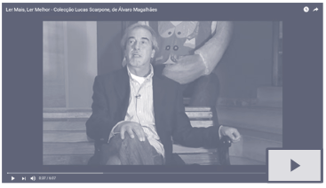
Antes de veres a entrevista ao escritor Álvaro Magalhães, transmitida na RTP no programa “Ler+,
Ler melhor”, lê com atenção as questões a que terás de responder.
Poderás ver a entrevista duas vezes: uma para responderes às questões e outra para verificares
as tuas respostas e corrigires o que for necessário.

1. Com base no que viste e ouviste, assinala como verdadeiras (V ) ou falsas (F ) cada uma das seguintes afirmações.
a) Álvaro Magalhães publicou, até à data, 70 livros, sendo um dos mais conceituados autores infantojuvenis
portugueses.
b) O autor, aos trinta anos de carreira literária, publicou a coleção “Lucas Scarpone”, editada por Carlos
J. Campos.
c) Para o escritor, os trinta anos de carreira são como se fossem apenas três dias.
d) A escrita, para Álvaro Magalhães, satisfaz a sua necessidade de invenção e de sonho.
e) Segundo o escritor, se não sonhasse durante a noite, poderia enlouquecer.
f) Para Álvaro Magalhães, a escrita é uma espécie de sonho diurno que nos afasta da realidade.
g) Quando o escritor cria uma personagem nova, inspira-se em alguém que conhece, o que não foi o caso da
personagem Lucas Scarpone.
h) Este tipo de livros criados pelo autor são muito acompanhados de imagens.
i) O autor considera que o ilustrador foi a parte menos importante para a criação deste livro, uma vez que quase não surgem imagens no decorrer da leitura.
j) Seis fantasmas e meio (primeira e segunda partes) são os dois primeiros títulos da coleção “Lucas Scarpone”.

1.1. Corrige as afirmações que consideraste falsas.
________________________________________________________________________________________________
________________________________________________________________________________________________
________________________________________________________________________________________________
________________________________________________________________________________________________
________________________________________________________________________________________________

2. Para ti é importante um livro fazer-se acompanhar de imagens apelativas? Justifica a tua resposta.
________________________________________________________________________________________________
________________________________________________________________________________________________
________________________________________________________________________________________________



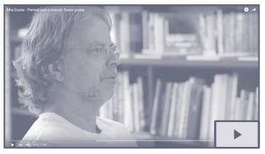
Antes de veres a entrevista ao escritor Mia Couto, sobre poesia, lê com atenção as questões a que
terás de responder.
Poderás ver a entrevista duas vezes: uma para responderes às questões e outra para verificares
as tuas respostas e corrigires o que for necessário.

1. Este excerto da entrevista começa com uma resposta do escritor.

1.1. Imagina a pergunta que lhe terá sido feita pelo entrevistador.
______________________________________________________________________________________________
______________________________________________________________________________________________
______________________________________________________________________________________________

2. Mia Couto pensava “que todo o adulto era poeta”.

2.1. Que explicação apresenta ele para essa sua forma de pensar?
______________________________________________________________________________________________
______________________________________________________________________________________________
______________________________________________________________________________________________

3. Sintetiza o episódio que marcou o escritor quando ele tinha 14 anos.
________________________________________________________________________________________________
________________________________________________________________________________________________
________________________________________________________________________________________________
________________________________________________________________________________________________
________________________________________________________________________________________________

3.1. Refere as consequências que esse episódio teve na sua forma de encarar a escrita.
______________________________________________________________________________________________
______________________________________________________________________________________________
______________________________________________________________________________________________

4. Qual a conclusão que Mia Couto deixa, no final?
________________________________________________________________________________________________
________________________________________________________________________________________________
________________________________________________________________________________________________
________________________________________________________________________________________________
________________________________________________________________________________________________



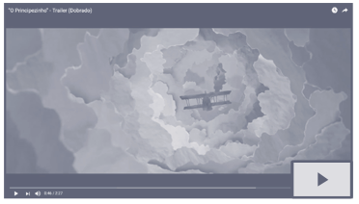
Antes de veres o trailer do filme O Principezinho , lê com atenção as questões a que terás de responder.
Poderás ver o trailer duas vezes: uma para responderes às questões e outra para verificares
as tuas respostas e corrigires o que for necessário.

1. Assinala com um X , de 1.1. a 1.8. , as opções que completam corretamente as frases, de acordo com o sentido
do trailer .

1.1. A mãe da menina considera que ela
A. será uma adulta maravilhosa.
B. será formada pela Academia dos Astrónomos.
C. deverá realizar um plano de vida.
D. deverá contar os dias, semanas, meses e anos da sua vida.

1.2. A menina conhece o Principezinho quando
A. visita o vizinho.
B. vai passear pelo deserto.
C. olha para o céu.
D. o vizinho lhe atira um avião de papel pela janela.

1.3. O Principezinho vivia num planeta
A. pouco menor do que ele próprio.
B. muito menor do que ele próprio.
C. muito maior do que ele próprio.
D. pouco maior do que ele próprio.

1.4. O Principezinho gostava muito
A. de asteroides.
B. do pôr do sol.
C. de balões de ar quente.
D. de trabalhar.

1.5. A mãe deixa a menina passar tempo com o seu amigo
A. sempre que ela quiser.
B. no verão seguinte.
C. quando acabar de fazer o seu trabalho.
D. no mês seguinte.

1.6. A raposa não pode brincar com o Principezinho, porque
A. não precisa dele.
B. ele não é único no mundo.
C. ele não a cativou.
D. não precisam um do outro.

1.7. Segundo a raposa, o essencial é invisível ao
A. coração.
B. pensamento.
C. olhar.
D. homem.

1.8. Para o aviador, crescer não é o problema; o problema é
A. esquecer.
B. morrer.
C. viver.
D. sofrer.




Antes de escutares um excerto da obra O Principezinho , de Antoine de Saint-Exupéry, lê com atenção as questões a que terás de responder.
Poderás escutar o excerto duas vezes: uma para responderes às questões e outra para verificares as
tuas respostas e corrigires o que for necessário.

1. Completa corretamente as frases que se seguem, de acordo com o sentido do texto que ouviste.

a) As duas personagens que dialogam neste excerto são _______________________________________________
______________________________________________________________________________________________
b) Quando encontrou o Principezinho, a raposa estava _________________________________________________
______________________________________________________________________________________________
c) ____________________________________ disse não poder ir brincar com ______________________________
_______________________________________________________________ porque ainda não tinha sido cativada.
d) O Principezinho andava à procura _______________________________________________________________
______________________________________________________________________________________________
______________________________________________________________________________________________
e) Segundo a raposa, “cativar” é “ _________________________________________________________________” passar a precisar do outro e ____________________________________________________________________
___________________________________________________________________________________________
f) A raposa considerava a sua vida , ________________________________________________________________
porque caçava galinhas e os homens caçavam-na a ela. Além disso, as galinhas eram ______________________
________________________________________________________________________ e os homens também.
g) Os cabelos do Principezinho são da cor _______________________________________________________ e da
cor ________________________________________________________, por isso olhar para os campos de trigo
fará a raposa ________________________________________________________________________________
h) O pedido final da raposa ao Principezinho foi que este _______________________________________________
______________________________________________________________________________________________
______________________________________________________________________________________________



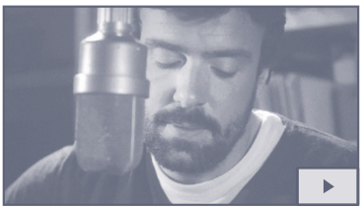
Antes de escutares a “Canção do Ciclo Preparatório”, de Miguel Araújo, lê com atenção as questões
que terás de responder.
Poderás escutar a canção duas vezes: uma para responderes às questões e outra para verificares
as tuas respostas e corrigires o que for necessário.

1. Classifica as afirmações como verdadeiras (V ) ou falsas (F ), de acordo com o conteúdo da canção.
a) O voz do rapaz mudou de tom.
b) O futebol continua a ser uma das suas atividades preferidas.
c) O domingo é o seu dia preferido, pois pode pensar na Patrícia.
d) A mãe zanga-se com ele quando ele come de mais ao jantar.
e) O seu pai fica calado porque nunca gostou de conversar.
f) Jogar consola deixou de ter interesse para ele.
g) O seu maior prazer é conversar com a Patrícia.
h) O olhar da Patrícia provoca-lhe insónias.

1.1. Corrige as afirmações que consideraste falsas.
________________________________________________________________________________________________
________________________________________________________________________________________________
________________________________________________________________________________________________
________________________________________________________________________________________________
________________________________________________________________________________________________
________________________________________________________________________________________________
________________________________________________________________________________________________
________________________________________________________________________________________________
________________________________________________________________________________________________
________________________________________________________________________________________________
________________________________________________________________________________________________
________________________________________________________________________________________________
________________________________________________________________________________________________



Antes de escutares o poema “História antiga”, de Miguel Torga, lê com atenção as questões a que terás de responder.
Poderás escutar o poema duas vezes: uma para responderes às questões e outra para verificares as
tuas respostas e corrigires o que for necessário.

1. Assinala com um X , de 1.1. a 1.7. , as opções que completam corretamente as frases, de acordo com o sentido
do poema.

1.1. O rei da Judeia era
A. velho e usava tranças. C. feio e usava tranças.
B. belo e usava tranças. D. jovem e usava tranças.

1.2. O rei tinha um olhar próprio de quem não gostava de
A. crianças. C. animais.
B. pessoas. D. injustiças.

1.3. O rei mandou matar as crianças do reino porque
A. tinha poder e não tinha coração.
B. tinha coração duro.
C. tinha poder e tinha coração.
D. tinha poder e muito dinheiro.

1.4. Uma criança sobreviveu porque
A. foi escondida no palácio do rei.
B. foi colocada numa cesta na margem do rio.
C. fugiu montada num burro.
D. fugiu escondida numa carroça.

1.5. Essa criança trouxe ao mundo
A. paz. C. medo.
B. sabedoria. D. alegria.

1.6. Mais tarde veio a saber-se que a criança era
A. um príncipe. C. filho de um homem poderoso.
B. Deus. D. filho de um inimigo do rei.

1.7. Como consequência da sua maldade, o rei
A. foi preso. C. perdeu o trono.
B. pagou uma multa. D. foi para o inferno.
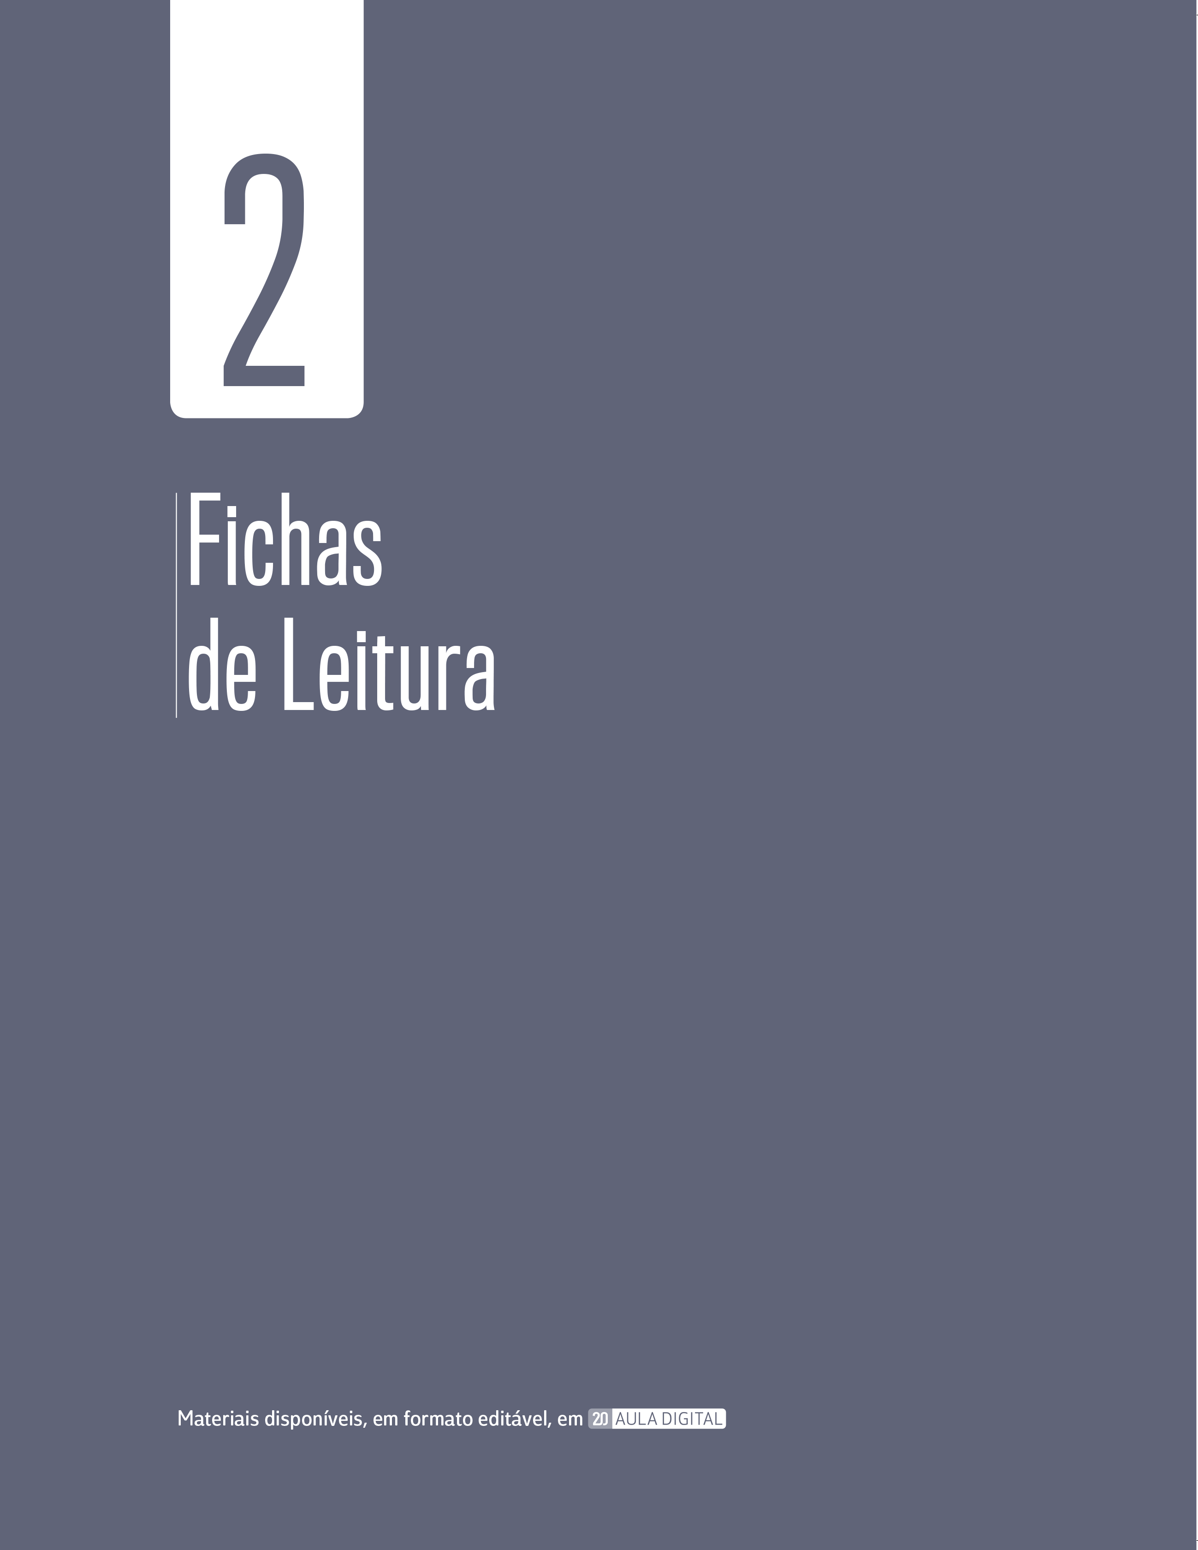


1. Lê a notícia que se segue.

MÚSICOS PORTUGUESES DÃO CONCERTO SOLIDÁRIO PELA SÍRIA

Ana Moura, Samuel Úria, Noiserv, Miguel Araújo e D’Alva são alguns dos músicos nacionais que vão passar pelo palco do Teatro Capitólio, em Lisboa, num concerto solidário a favor da Médicos Sem Fronteiras da Síria

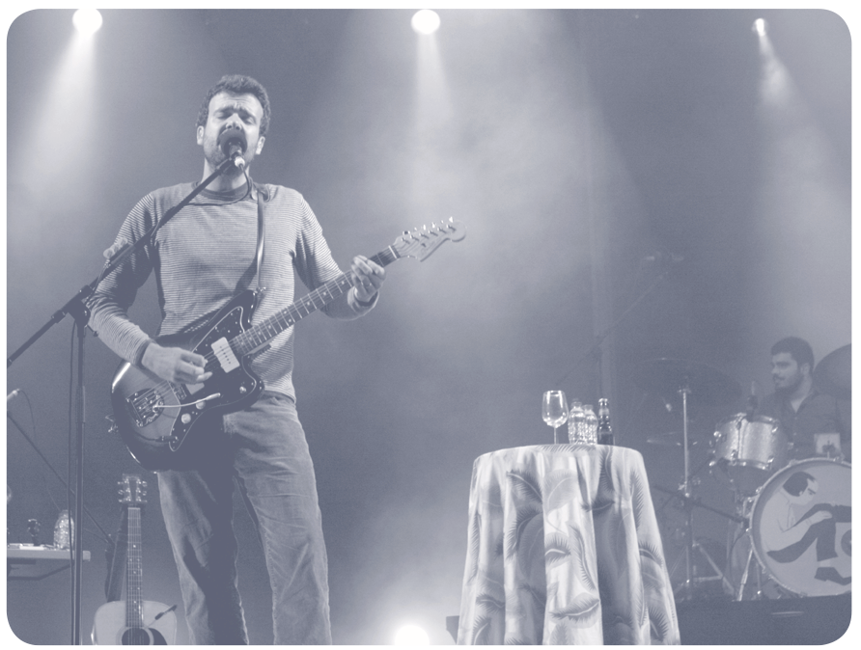
35

40

45
5

10

15

20

25

30
batalha, uma cidade tomada, um sítio de fações.
Quase. Mas não: vimos pessoas e ouvimo-las”,
lê-se no comunicado de imprensa sobre as razões
do concerto, com um texto de Samuel Úria.
A Síria tem sido palco de uma guerra civil nos
últimos cinco anos e Alepo era considerado um
importante baluarte dos rebeldes. Há milhares
de civis retidos na cidade e o plano de retirada
dos habitantes foi retomado, depois de ter estado
suspenso desde sexta-feira.
Segundo a Organização das Nações Unidas,
cerca de 40 000 civis e rebeldes estão sitiados
no setor rebelde de Alepo.

Revista Visão online, 19 de dezembro de 2016
(acedido em dezembro de 2016)
Ana Moura, Samuel Úria, Noiserv, Best Youth
e Miguel Araújo são alguns dos artistas que vão
atuar na quarta-feira, dia 21, em Lisboa, num concerto solidário a favor dos Médicos Sem Fronteiras na Síria.
Serão cerca de vinte artistas e grupos a pisarem
o Teatro Capitólio numa noite de atuações
em que a receita de bilheteira reverterá para
aquela organização, num cenário de conflito civil
na Síria.

“A ideia surgiu de uma maneira muito informal,
queríamos sensibilizar as pessoas para o que
se passa em Alepo, na Síria. Formou-se aqui um
movimento cívico muito rápido e com vontade de fazer as coisas, para que não fiquemos indiferentes.
Há seres humanos a sofrer”, disse à agência Lusa a cantora Selma Uamusse, uma das impulsionadoras do concerto.
Marcado para as 21h30 e com bilhetes a 10 euros, o concerto contará ainda com Benjamim,
D’Alva, Gospel Collective, Joana Alegre, Joana
Barra Vaz, Luísa Sobral, Márcia, Mikkel Solnado,
Pedro Tatanka, Rita Redshoes, Selma Uamusse,
Tiago Bettencourt, Tó Trips e We Trust.
“Somos músicos, mas, acima de tudo, somos um grupo de cidadãos comuns com vontade de fazer uma coisa mais além do que a simples sensibilização”, sublinhou a cantora.
“Como conviver com este nó na garganta?
Quase que confundimos Alepo com um campo de
Miguel Araújo faz parte das cerca de duas centenas de músicos portugueses que vão angariar fundos para a Médicos Sem Fronteiras.


2. Assinala com um X, de 2.1. a 2.5., a opção que completa corretamente cada frase, de acordo com o sentido
da notícia que acabaste de ler.

2.1. Ana Moura, Samuel Úria, Noiserv, Miguel Araújo e D’Alva são
A. os únicos músicos que vão passar pelo palco do Teatro do Capitólio.
B. os únicos músicos nacionais que vão passar pelo palco do Teatro Capitólio.
C. os músicos nacionais e internacionais que vão passar pelo Teatro do Capitólio.
D. alguns dos músicos nacionais que vão passar pelo Teatro do Capitólio.

2.2. A receita de bilheteira reverterá a favor
A. dos músicos.
B. dos Médicos Sem Fronteiras na Síria.
C. de quem assiste ao espetáculo.
D. do Teatro Capitólio.

2.3. A ideia surgiu de um modo muito informal, a partir
A. de uma campanha de sensibilização internacional.
B. do desejo de querer sensibilizar as pessoas para o que se passa na Síria.
C. apenas da força de vontade dos músicos portugueses.
D. da cantora Selma Uamusse.

2.4. Selma Uamusse diz-nos que, acima de tudo, os músicos são pessoas
A. com uma vontade de ajudar superior à dos outros.
B. pouco atentas ao que se passa na sociedade.
C. com vontade de fazer algo mais do que uma mera ação de sensibilização.
D. que procuram aproveitar o enorme impacto que têm na sociedade.

2.5. A frase “Como conviver com este nó na garganta?” quer dizer que a cantora
A. se compadece da dor sentida pelos seres humanos que estão a sofrer.
B. se sente engasgada.
C. se sente frustrada, por não conseguir ajudar.
D. não sabe como há de conviver com aquela situação.



- Lê o texto.

ONDE PODES DOAR OS TEUS BRINQUEDOS ESTE NATAL

O Natal está a chegar e de certeza que já estás a pensar nos brinquedos novos que vais
pedir ao Pai Natal! Mas então e todos os brinquedos que tens lá por casa e que já não usas?
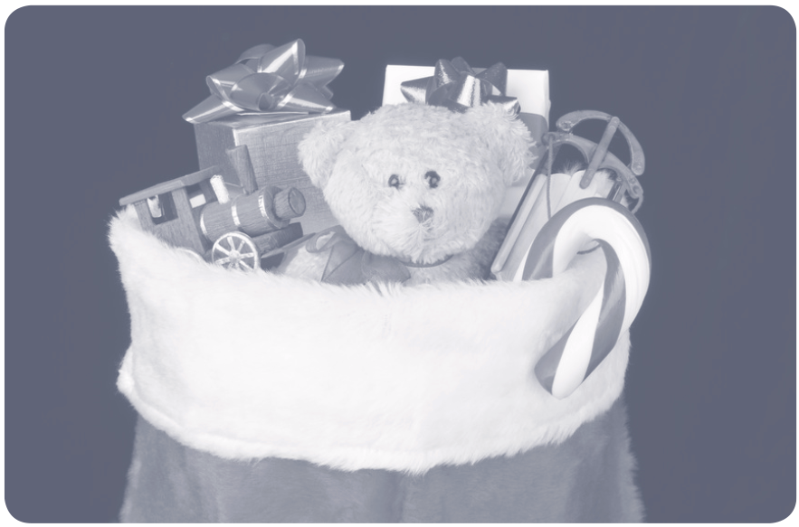
35

40

45

50

55

5

10

15

20

25

30
Se souberes de mais algumas associações
que estejam a receber brinquedos na tua zona,
dá-nos as tuas sugestões através do email
vjunior@impresa.pt.

ESCOLAS
De jardins de infância a universidades, há, por
todo o país, muitos estabelecimentos de ensino a
promover recolhas de brinquedos durante o Natal.
No Norte e Centro, estão a ser recebidos brin-quedos no Agrupamento de Escolas de Pombal.
Na Universidade do Minho, está a ser feita uma
enorme campanha, e os estudantes universitários
não só vão receber como vão restaurar os brin-quedos usados.
Pelo Sul, são várias as escolas onde se podem
doar brinquedos.
Se na tua escola não existe nenhuma recolha
de brinquedos este Natal, porque não te juntas
com os teus colegas e organizam uma?
Depois é só doá-los a uma das associações
que está a pedir brinquedos ou entregá-los a colegas e amigos que precisem.

Visão Júnior online, 9 de dezembro de 2016
(texto com supressões; acedido em dezembro de 2016)
Os brinquedos com que já não brincas fariam
muito felizes outras crianças que não têm pos-sibilidades de os comprar! A Visão Júnior dá-te uma ajudinha e indica-te alguns sítios onde podes doar os teus brinquedos e fazer deste Natal uma época muito mais sorridente para outras crianças.
E não te esqueças: só devem ser doados os
brinquedos que estiverem em bom estado (nenhum menino quer brincar com um brinquedo
partido ou estragado).

ASSOCIAÇÕES
Há imensas associações e instituições de soli-dariedade social que fazem recolhas de brinquedos
usados – não só no Natal, mas ao longo de todo o ano.
A Cáritas está a aceitar doações de brinquedos
nas dioceses de Braga, Coimbra, Beja e Santarém.
De lá, os brinquedos serão reencaminhados para
as crianças que mais precisam deles.
Pelo Norte e Centro do país, algumas outras
associações que estão a receber brinquedos são
a Cruz Vermelha de Oliveira do Conde (Viseu), o
Centro de Apoio Familiar e Aconselhamento Parental, os Bombeiros Municipais da Lousã e a Associação de Paralisia Cerebral (Coimbra), assim
como a Associação Marias Cachuchas (Torres
Vedras).
Nas regiões Sul, há recolhas de brinquedos
um pouco por todo o concelho de Salvaterra de
Magos, no Mercado Municipal de Pinhal Novo
(Palmela) e na Santa Casa da Misericórdia de
Mexilhoeira Grande (Portimão).

2. Classifica as afirmações seguintes como verdadeiras (V) ou falsas (F), de acordo com o sentido do texto.
a) No texto, sugere-se dar um novo destino aos brinquedos que se tem em casa e já não se usa.
b) A Visão Júnior indica alguns locais onde podemos comprar os brinquedos para doar.
c) Pede-se que sejam doados todo o tipo de brinquedos, independentemente do estado dos mesmos.
d) Os brinquedos são reencaminhados da Cáritas para as crianças mais necessitadas.
e) Existem várias associações de norte a sul do país a fazer recolhas.
f) É feito um apelo ao leitor para que este contacte a Visão Júnior caso saiba de alguém que tenha brinquedos
para doar e não o faça.
g) Existem muitas escolas por todo o país, das mais variadas faixas etárias, a promover a recolha de
brinquedos durante a época natalícia.
h) Os estudantes da Universidade do Minho estão a inventar novos brinquedos para oferecer às crianças.

2.1. Corrige as afirmações que consideraste falsas.
______________________________________________________________________________________________
______________________________________________________________________________________________
______________________________________________________________________________________________
______________________________________________________________________________________________
______________________________________________________________________________________________
______________________________________________________________________________________________
______________________________________________________________________________________________
______________________________________________________________________________________________
______________________________________________________________________________________________
______________________________________________________________________________________________

3. Consideras a iniciativa desenvolvida pela revista Visão Júnior interessante? Justifica a tua resposta.
________________________________________________________________________________________________
________________________________________________________________________________________________
________________________________________________________________________________________________
________________________________________________________________________________________________

4. E tu, já alguma vez doaste alguma coisa a instituições de solidariedade?
________________________________________________________________________________________________
________________________________________________________________________________________________
________________________________________________________________________________________________
________________________________________________________________________________________________


1. Lê o texto.


Estações do ano

Na maioria dos locais da Terra, o ano está
dividido em quatro estações: primavera, verão,
outono e inverno.

Mudança de estação
5

10

15

20

25

30
O tempo muda de estação para estação.
Está mais frio no inverno e mais calor no
verão. Muitas plantas também mudam com
as estações. Ao observares algumas espécies
de árvores, consegues identificar a estação do
ano.
Na primavera, à medida que vai ficando
mais calor, começam a nascer novas folhas
nas árvores.
No verão, as árvores estão cobertas de folhas
verdes.
No outono, as folhas das árvores ficam
vermelhas ou castanhas e começam a morrer.
No inverno, todas as folhas já morreram e
caíram.

Norte e Sul
A Terra está dividida em duas metades, chamadas hemisfério norte e hemisfério sul. Quando nos
países do hemisfério sul for inverno, nos países do hemisfério norte é verão.

O que provoca a existência de estações?
A Terra fica ligeiramente inclinada à medida que circula em torno do Sol. No hemisfério que estiver
inclinado para o Sol, há mais luz e calor solar e é verão. No hemisfério que estiver inclinado no sentido
oposto, é inverno. Todos os anos, primeiro uma metade do planeta e depois outra estão, assim, mais
próximas do Sol. Esta é a razão da existência das estações do ano.
Em junho, o hemisfério norte está mais próximo do Sol, logo é verão. No hemisfério sul é inverno.
Em setembro, nenhum dos hemisférios está inclinado para o Sol. É primavera no hemisfério sul
e outono no hemisfério norte.
Em dezembro, o hemisfério norte está inclinado no sentido contrário ao Sol, logo é inverno. No
hemisfério sul é verão.
Em março, nenhum dos hemisférios está mais próximo do Sol. É primavera no hemisfério norte
e outono no hemisfério sul.

Rachel Firth, A minha primeira enciclopédia da ciência,
Porto, Porto Editora, 2005, pp. 12-13 (texto adaptado)

2. Associa cada início de frase, apresentado na coluna A, ao correto final de frase, na coluna B, de acordo com
a informação do texto.

Coluna A |  | Coluna B
A. Na grande maioria dos locais do planeta Terra, o ano  B. Na primavera, conforme vai ficando mais calor,  C. No verão, as árvores  D. No outono, as folhas das árvores  E. No inverno, as árvores  F. Quando nos países do hemisfério Norte é verão,  G. Anualmente, primeiro uma parte do planeta Terra e  depois outra  H. Em junho, o hemisfério Norte está mais próximo do  Sol, |  | 1. estão mais próximas do Sol.  2. ficam vermelhas ou castanhas,  acabando por morrer.  3. ficam despidas.  4. por isso é verão.  5. nos países do hemisfério Sul é inverno.  6. divide-se em quatro estações:  primavera, verão, outono e inverno.  7. nascem as folhas nas árvores.  8. vestem-se de folhas verdes.

Coluna A Coluna B
A. ________ B. ________ C. ________ D. ________ E. _________ F. _________ G. _________ H. _________

3. No local onde vives, consegues diferenciar na perfeição as quatro estações do ano? Justifica.
________________________________________________________________________________________________
________________________________________________________________________________________________
________________________________________________________________________________________________
________________________________________________________________________________________________
________________________________________________________________________________________________

4. Qual é a estação do ano com que mais te identificas? Justifica a tua resposta.
________________________________________________________________________________________________
________________________________________________________________________________________________
________________________________________________________________________________________________
________________________________________________________________________________________________
________________________________________________________________________________________________


1. Lê a entrevista que se segue, feita à escritora Luísa Costa Gomes no âmbito do seu romance A pirata,
publicada no Portal da Leitura.

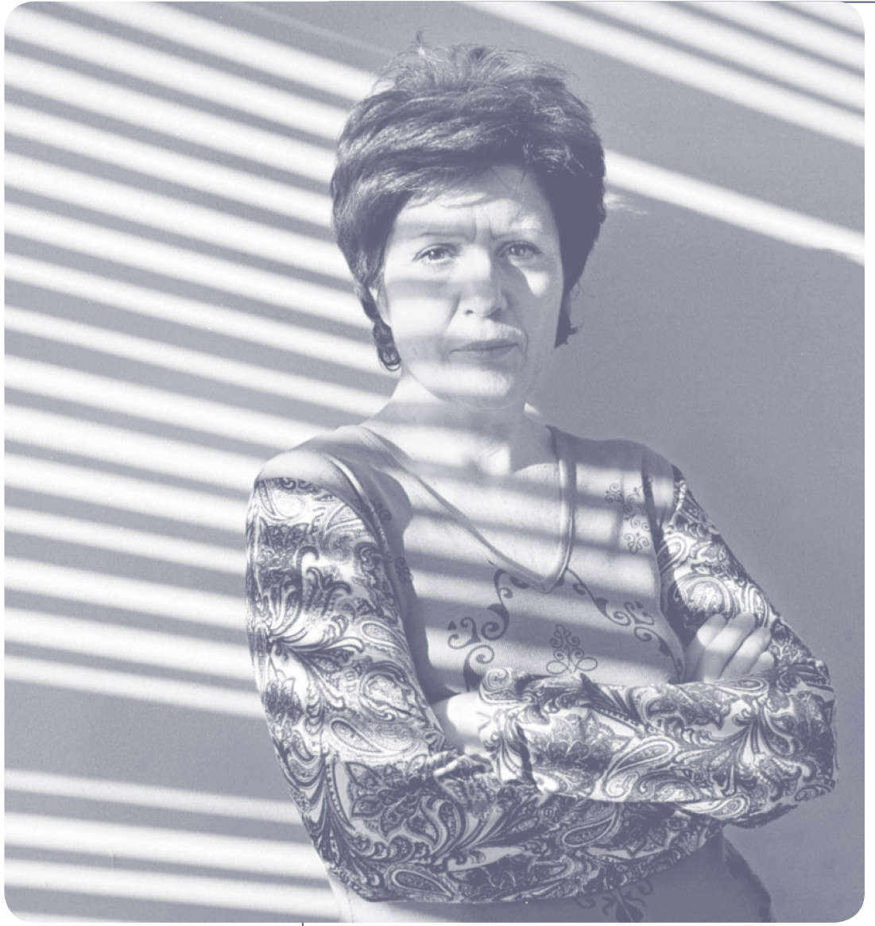
Folheando com… Luísa Costa Gomes

“Às vezes, no entanto, o pior é o melhor que pode acontecer.
Mas Bastian já estava com a pulga atrás da orelha (e
mais pulgas pelo corpo e piolhos, como era normal naquele
tempo), e pôs-se a olhar para o Mark com muita atenção e
com tanta sorte que o mesmo alguém que tinha passado com
a candeia acesa no outro dia voltou a passar e ele viu que o
bravo camarada Mark Read tinha no peito dois montezinhos
que não devia ter, se fosse o rapaz que dizia ser.”
5

10

15

Sabemos que na história da pirataria houve mulheres
que foram piratas. Quando é que a Luísa Costa Gomes descobriu Mary Read e decidiu romancear a sua história?
LCG: No livro Capitão Johnson, História geral dos piratas. Aí aparecem as duas mulheres que foram piratas nas Caraíbas, no século XVIII, Anne Bonny e Mary Read. A Mary Read teve uma vida muito movimentada, atravessando vários conflitos na Europa e na América.

A pirata é um romance irónico e delicado que nos faz sorrir de ponta a ponta. Presumo que chegaram até si muitos comentários. Houve algum surpreendente que nos queira relatar?
20

25

30

35

LCG: Todos são surpreendentes, na medida em que quem escreve tem uma fantasia sobre o seu leitor e muitas vezes esse leitor sai-lhe bastante pior do que a encomenda – ou melhor, como tem sido o caso com
A pirata. Tenho tido reações de crianças, adolescentes e adultos, e todos parecem gostar e ligar-se ao livro pelo seu caráter de aventura e divertimento.

Na sua obra há livros de ficção, peças de teatro e vários contos, novelas e crónicas. O que mais gosta de escrever? Dos livros que escreveu, de qual guarda melhor recordação? Porquê?
LCG: Todos são diferentes e cada projeto tem as suas dificuldades e as suas compensações. Gosto, sobretudo, de variar… Se acabo um romance, apetece-me escrever contos e, se acabo um livro de contos, gostaria de recomeçar o teatro… Muitas vezes tenho projetos em paralelo, como presentemente.

Os visitantes do Portal da Literatura devem certamente querer saber mais sobre a autora de A pirata. Quer falar-nos um pouco de si? Quer falar-nos nos projetos que tem em curso e, quem sabe, das piratarias que vêm a seguir?
LCG: Não há muito a dizer. Trabalho muito, tenho dois filhos, um com 18 e outro com 16 anos, e a minha vida divide-se entre o trabalho e o seu acompanhamento.
Neste momento, tenho um romance começado, um guião de cinema quase em produção, outro guião a começar, um livro de contos e um livro de crónicas para publicar.

Para terminar, gostávamos que nos falasse de como é que vê a literatura portuguesa e que
nos dissesse que livros recentes, de escritores nacionais ou estrangeiros, seria capaz de recomendar.
LCG: Recomendo o último livro de Maria Velho da Costa e Armando Silva Carvalho, O livro do meio e
A vítima de Saul Bellow, para além da tradução de José Lima do livro de Salinger intitulado Carpinteiros,
levantai alto o pau de fileira.
40

Entrevista a Luísa Costa Gomes, in Portal da Literatura, 27 de novembro de 2011 – www.portaldaliteratura.com
(texto com supressões; acedido em dezembro de 2016)

2. O texto apresentado é uma entrevista. Refere o objetivo da mesma.
________________________________________________________________________________________________
________________________________________________________________________________________________

3. Identifica os intervenientes nesta entrevista.
________________________________________________________________________________________________
________________________________________________________________________________________________

4. Delimita as partes que constituem a entrevista apresentada, transcrevendo exemplos do texto.
________________________________________________________________________________________________
________________________________________________________________________________________________
________________________________________________________________________________________________
________________________________________________________________________________________________

5. Explica, por palavras tuas, a resposta dada pela autora em relação à reação dos leitores à obra A pirata.
________________________________________________________________________________________________
________________________________________________________________________________________________
________________________________________________________________________________________________

6. Transcreve a informação biográfica de Luísa Costa Gomes presente na entrevista.
________________________________________________________________________________________________
________________________________________________________________________________________________
________________________________________________________________________________________________

7. Pelo que na entrevista foi dito sobre A pirata, considera-la uma obra interessante?
________________________________________________________________________________________________
________________________________________________________________________________________________
________________________________________________________________________________________________



1. Lê a carta seguinte.
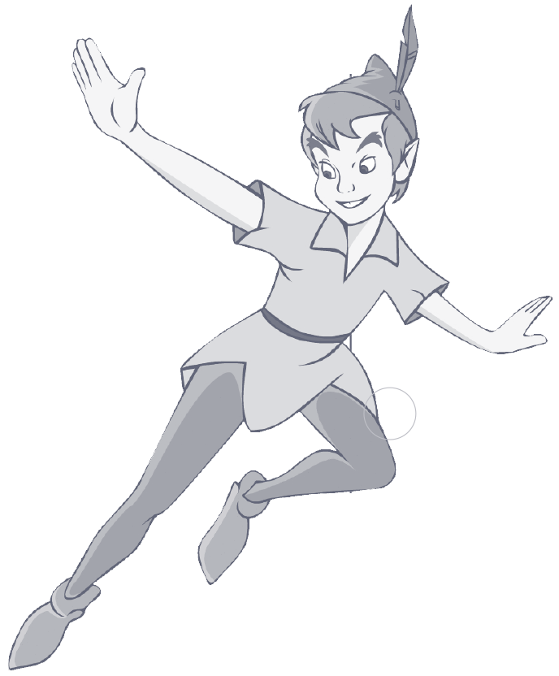

”Querido amigo,
Há quanto tempo eu não voo contigo, meu querido Peter Pan! Tu eras o pássaro
cor de prata, a abelha, o menino voador dos meus sonhos mais antigos.
Mandavam-me cedo para a cama, e eu obedecia, mas ficava de olhos abertos
no escuro à espera que a Fada Sininho me desse sinal de que tu estavas para chegar,
asinhas luminosas, sempre pronto para a viagem através do tempo e através
das cortinas de chuva.
5

10

15

20

Como eu não tinha asas, usava as tuas para me elevar no ar, seguindo o teu
rasto de poeira de luz no céu das casas e dos dias. E que feliz que eu era, Peter
Pan, por poder ser teu amigo e poder, mesmo em sonhos, ser uma parte, ainda
que pequenina, das tuas fantásticas aventuras.
Agora a minha vida é outra: para voar tenho que apanhar um avião, esperar nas
salas de embarque dos aeroportos, controlar horários e outras coisas igualmente
aborrecidas. Contigo era infinitamente mais simples: voava e pronto! Depois dava-me apenas ao trabalho de acordar, cabelos desgrenhados sobre a almofada,
uma leve vertigem a baralhar-me as imagens e as ideias e uns pedaços de pó luminoso sobre a colcha.
Que é feito de ti, Peter Pan, que tanto me fizeste voar sem eu ter sequer de sair do meu quarto,
fechado entre quatro paredes, à espera de um golpe de vento que me levasse muito para além dos mares
e das nuvens?”

José Jorge Letria

José Jorge Letria, Cartas aos heróis,
Porto, Âmbar, 1998, pp. 17-19

2. Classifica as afirmações seguintes como verdadeiras (V) ou falsas (F), de acordo com o texto.
a) O destinatário da carta é José Jorge Letria e o remetente Peter Pan.
b) O remetente utiliza uma metáfora para se referir à habilidade de voar de Peter Pan.
c) Como ia para a cama cedo, o autor ficava de olhos bem abertos à espera do amigo.
d) José Jorge Letria usava as asas do Peter Pan para se elevar no ar.
e) José Jorge Letria considera a sua vida de adulto aborrecida.
f) Na infância tudo era mais simples: para voar apanhava um avião, esperava nas salas de embarque dos
aeroportos e controlava os horários.

2.1. Corrige as afirmações que consideraste falsas.
________________________________________________________________________________________________
________________________________________________________________________________________________

3. Retira do texto uma expressão que justifique tratar-se de uma carta informal.
________________________________________________________________________________________________



1. Lê o texto seguinte alusivo à comemoração do Dia Internacional dos Direitos Humanos.

O que são os direitos humanos?


A 10 de dezembro comemorou-se o Dia Inter-nacional dos Direitos Humanos. É muito importante saber quais são os nossos direitos para nunca deixarmos que tentem desrespeitá-los!
5

10

15

20

25

30
Foi a 10 de dezembro de 1948 que a Assembleia
Geral das Nações Unidas proclamou a Declaração
Universal dos Direitos do Homem. Esta declaração
é um documento que tem por objetivo promover a
paz e os valores de liberdade, igualdade e justiça.
A Declaração Universal dos Direitos do Homem foi a forma encontrada para proteger os direitos fundamentais de todas as pessoas e garantir que a dignidade humana de toda a gente era respeitada, depois
do fim da Segunda Guerra Mundial, em 1945. Esta guerra foi um conflito que envolveu grande parte dos
países do mundo e em que a condição humana foi totalmente desprezada – houve muitas mortes, tortura,
fome e destruição.
Os direitos humanos são, então, os direitos básicos que todos os cidadãos merecem ter e que todos
os países do mundo devem respeitar. Apesar disso, ainda hoje há muitas zonas do planeta onde a
Declaração dos Direitos do Homem não está a ser cumprida (basta pensar nos cenários de guerra, de
exploração ou de discriminação que vemos todos os dias nas notícias).

Estes são alguns dos direitos que estão na Declaração Universal dos Direitos do Homem:

• Artigo 1 – “Todos os seres humanos nascem livres e iguais em dignidade e em direitos...”
• Artigo 2 – “... sem distinção de raça, de cor, de sexo, de língua, de religião, de opinião política ou
outra, de origem nacional ou social, de fortuna, de nascimento ou de qualquer outra
situação...”
• Artigo 3 – “Todo o indivíduo tem direito à vida, à liberdade e à segurança pessoal”
• Artigo 4 – “Ninguém será mantido em escravatura ou em servidão”
• Artigo 7 – “Todos são iguais perante a lei...”
• Artigo 15 – “Todo o indivíduo tem direito a ter uma nacionalidade”
• Artigo 16 – “... o direito de casar e de constituir família, sem restrição alguma de raça, nacionalidade
ou religião”
• Artigo 18 – “... direito à liberdade de pensamento, de consciência e de religião...”
• Artigo 19 – “... direito à liberdade de opinião e de expressão...”

Visão Júnior online, 11 de dezembro de 2016
(texto com supressões; acedido em dezembro de 2016)

2. Assinala com um X, de 2.1. a 2.3., a opção que completa corretamente cada frase, de acordo com o sentido do
texto.

2.1. O objetivo da Declaração dos Direitos do Homem é
A. exigir o cumprimento dos nossos direitos seja por que meio for.
B. fomentar a paz e os valores de igualdade e fraternidade.
C. fomentar a paz e os valores de igualdade, liberdade e justiça.
D. permitir que desrespeitem os nossos direitos.

2.2. A Declaração Universal dos Direitos do Homem foi uma forma de
A. uniformizar os direitos de todas as pessoas de um país.
B. proteger os direitos humanos e garantir o respeito pela dignidade de todos.
C. garantir direitos económicos para todos os indivíduos do mundo.
D. garantir a igualdade económica e social a todos os indivíduos.

2.3. Os direitos humanos são
A. os direitos que cada país decide dar a cada cidadão.
B. os direitos revindicados pelos cidadãos de cada país.
C. os direitos respeitados pelos organismos máximos de um país.
D. os direitos que cada cidadão merece ter.

3. Associa cada artigo da coluna A à sua correta designação, na coluna B, de acordo com o sentido do texto.

Coluna A |  | Coluna B
A. Artigo 1  B. Artigo 2  C. Artigo 3  D. Artigo 4  E. Artigo 7  F. Artigo 15  G. Artigo 18  H. Artigo 19 |  | 1. Todos temos liberdade de pensamento, consciência e religião.  2. Cada pessoa tem o direito de ter uma nacionalidade.  3. Todos somos iguais perante a lei.  4. Todas as pessoas nascem livres e iguais em dignidade e em direitos.  5. Não há distinção de raça, cor, sexo, língua, religião, opinião política, entre outras.  6. Todo o indivíduo tem o direito à vida, à liberdade e à segurança pessoal.  7. Ninguém pode ser mantido em escravatura ou servidão.  8. Todo o indivíduo tem o direito de exprimir a sua opinião.

Coluna A Coluna B
A. ________ B. ________ C. ________ D. ________ E. _________ F. _________ G. _________ H. _________

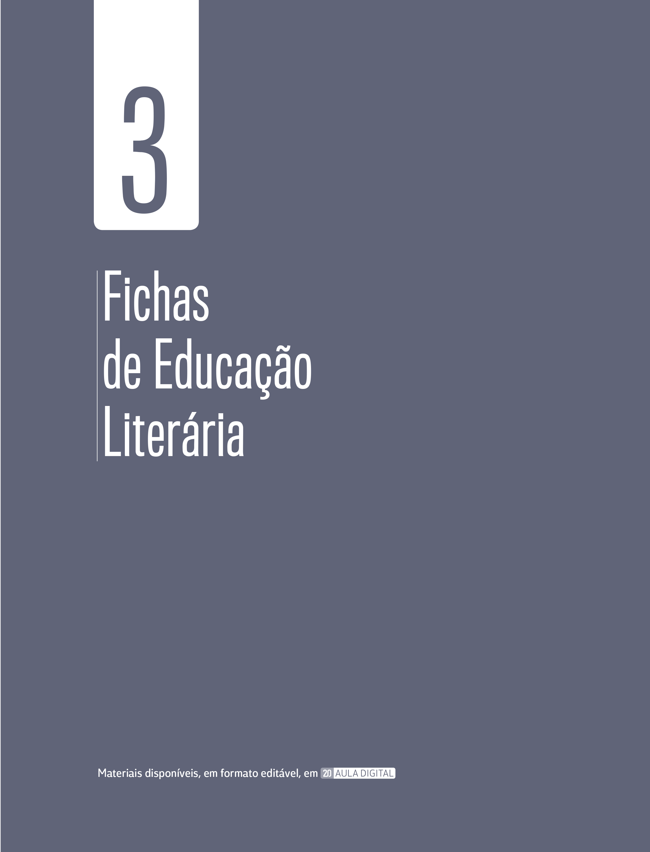


1. Lê o texto que se segue.

O chapéu selecionador
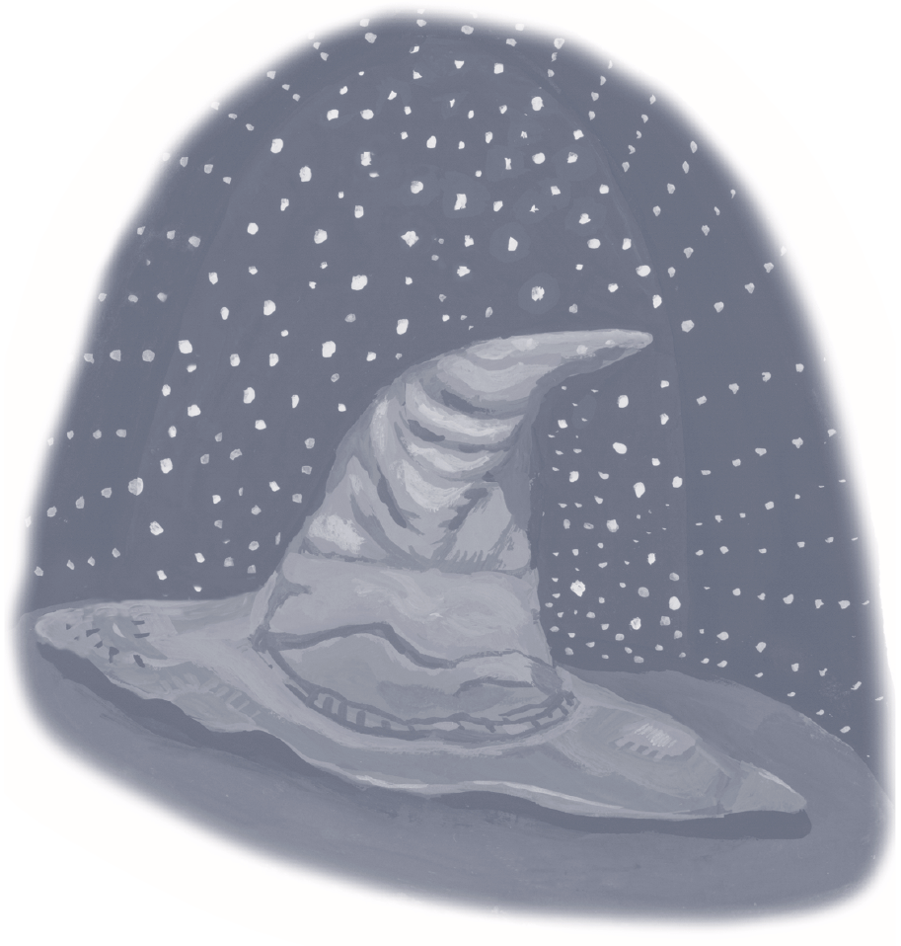
– Formem agora uma fila –, disse a professora McGonagall
aos alunos dos primeiros anos. – E sigam-me.
Sentindo-se esquisito, como se as pernas o
comandassem, Harry entrou na fila, atrás de um
rapaz de cabelo cor de areia, com o Ron atrás, e saíram
para a sala de entrada. Depois por uma porta dupla deram
entrada no grande salão.
5

10

15

20

25

30
Harry nunca imaginara um lugar tão estranho
e fantástico. Era iluminado por milhares de candeias¹
que tombavam do ar, sobre quatro grandes
mesas onde estavam sentados os outros estudantes.
As mesas estavam postas com pratos e taças
de ouro, reluzentes. No topo do salão havia uma
outra mesa comprida onde se encontravam os professores.
A professora McGonagall trouxe os alunos dos primeiros
anos de modo a ficarem alinhados de frente para os outros
estudantes, com os professores atrás. As centenas de rostos que os olhavam
fixamente pareciam pálidas lanternas que contrastavam com a luz tremeluzente² das velas. Espalhados
pelo meio dos estudantes, os fantasmas tinham uma cor vagamente prateada. A fim de evitar todos
aqueles olhares fixos, Harry olhou para cima e viu um teto preto aveludado salpicado de estrelas. Ouviu Hermione murmurar: “É pura magia para parecer o céu lá de fora, li sobre isso na História de Hogwarts.”
Era difícil acreditar que aquilo fosse um teto e que o grande salão não estivesse simplesmente aberto
ao céu.
Harry voltou a olhar para baixo logo que a professora McGonagall colocou em frente dos alunos um
banco de quatro pernas. Em cima do banco pousou um chapéu de feiticeiro. Era um chapéu remendado,
puído³ e extremamente sujo. A tia Petúnia não o teria deixado entrar lá em casa.
– Talvez tivessem de tentar sacar um coelho lá de dentro – pensou, desorientado. – Parecia o tipo de
coisa que... –, mas reparando que todos à sua volta estavam a olhar fixamente para o chapéu, resolveu
fazer o mesmo. Durante alguns segundos o silêncio foi total. Em seguida o chapéu contorceu-se⁴. Um
rasgão perto da aba⁵ abriu-se como uma enorme boca e o chapéu começou a cantar.

J. K. Rowling, Harry Potter e a pedra filosofal, 3.ª ed., Lisboa, Editorial Presença, 1999, pp. 124-125

VOCABULÁRIO
¹ candeias – objetos de iluminação cuja luz resulta da combustão de um pavio embebido em azeite ou petróleo.
² tremeluzente – brilho trémulo e inconstante.
³ puído – gasto pelo uso.
⁴ contorceu-se – torceu-se; dobrou-se sobre si próprio.
⁵ aba – parte inferior do chapéu.

2. O texto apresenta vários parágrafos de tipo descritivo.

2.1. Relê os parágrafos 3, 4 e 5 e transcreve os seguintes elementos:
a) três nomes que contribuam para a descrição do salão: ___________________________________________
__________________________________________________________________________________________
b) três adjetivos: ____________________________________________________________________________
__________________________________________________________________________________________
c) três expressões com valor de lugar: ___________________________________________________________
__________________________________________________________________________________________
d) três verbos no pretérito imperfeito do indicativo: _______________________________________________
__________________________________________________________________________________________
e) uma comparação: _________________________________________________________________________
__________________________________________________________________________________________

3. Seleciona do texto um exemplo de expressão que traduza:
a) uma sensação visual: ______________________________________________________________________
b) uma sensação auditiva: ____________________________________________________________________

4. Observa atentamente a imagem que se segue, que representa o salão descrito no texto, e descobre três
objetos intrusos.
________________________________________________________________________________________________
________________________________________________________________________________________________

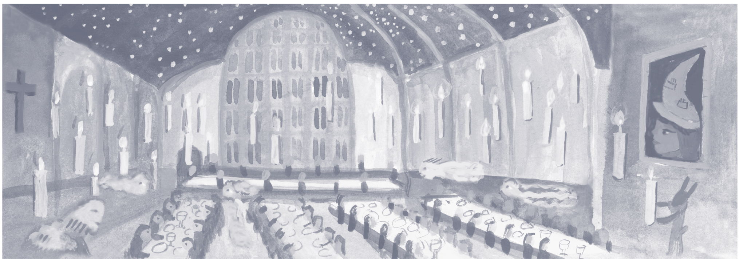


1. Lê o texto que se segue. Em caso de necessidade, consulta o vocabulário apresentado.

A porta

A minha mãe e o meu pai partiram um dia carregados de malas e roupas, livros, louças e talheres,
sei lá que mais... iam ajoujados¹ com um ror de coisas daquelas que toda a gente leva quando vai mudar
de casa.
Andaram, andaram, até que chegaram a um sítio muito estranho e vazio. Ou melhor, quase vazio.
5

10

15

20

25

30

35
– Aqui não há casa nenhuma! – disse a minha mãe, olhando em volta muito aflita.
O meu pai apontou o mapa.
– No entanto, está perfeitamente claro. A nossa casa nova é aqui.
– Mas aqui só há uma porta... Não tem nada de um lado nem do outro. Para ser uma casa era preciso
que houvesse janelas, paredes e teto.
– Uma porta é um bom começo.
O meu pai era um sonhador. Bastava-lhe uma nuvem para ver o desenho de um coelho ou de um
dinossauro, bastava-lhe uma flor para ver um jardim, bastava-lhe uma porta para inventar uma casa.
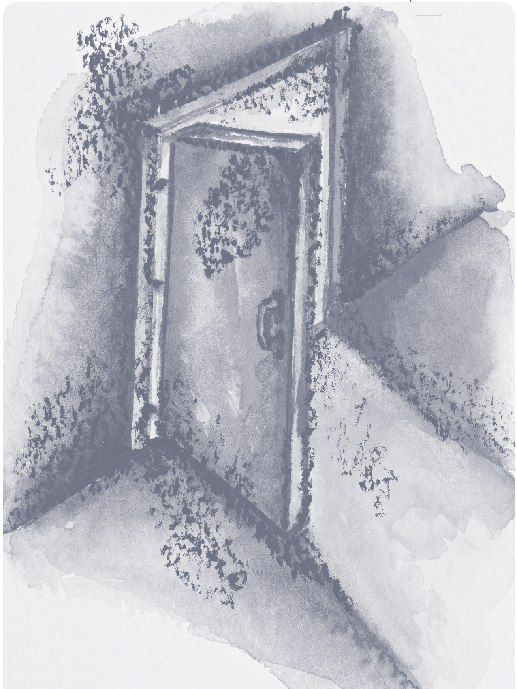
Mas, como não ligava importância às coisas
banais, passava o tempo a tropeçar
nos vasos e nos tapetes e ficava sempre
com um ar muito atrapalhado.
Todos se divertiam imenso com as distrações
do meu pai, especialmente a minha
mãe, apesar de ser a primeira a pôr no sítio
tudo o que ele deixava espalhado pela casa.
Ela tratava cuidadosamente de um
sem-número de coisas pequeninas e, às vezes, não percebia que muitas coisas pequeninas podem fazer uma coisa grande. Exatamente ao contrário dele, que, como só via as coisas grandes, nunca reparava nas pequeninas.
Eram muito diferentes os dois e, se calhar,
era por isso mesmo que gostavam tanto um do outro.
Mesmo assim, de vez em quando, não deixava de haver problemas.
– Onde é que estão as paredes, as janelas e o teto? Aqui não há casa nenhuma! – voltou ela a insistir.

– Mas há uma porta! – afirmou o meu pai, atravessando-a cheio de simpatia de um lado para o outro.
– Se não houvesse, não podíamos entrar nem sair.
Parece-me que ele tinha razão, embora não se percebesse muito bem para que é que servia uma
porta que dava para sítio nenhum.
40

Talvez fosse divertido entrar e sair, sair e entrar por uma porta tão invulgar e sozinha no meio de nada.
Isso era quanto lhe bastava. À minha mãe, não.

José Fanha, A porta, 2.ª ed., Porto, Gailivro, 2014, pp. 3-5
(texto com supressões)

VOCABULÁRIO
¹ ajoujados – excessivamente carregados, como escravos.

2. Classifica o narrador do texto quanto à sua presença, justificando a tua resposta.
________________________________________________________________________________________________
________________________________________________________________________________________________

3. Classifica as afirmações seguintes como verdadeiras (V) ou falsas (F), de acordo com o sentido do texto.
a) Um dia, os pais saíram de casa carregados com malas para viajar.
b) A mãe inquietou-se quando chegaram ao seu destino.
c) O pai tropeçava frequentemente nos mais diversos objetos porque era descuidado.
d) A mãe era uma pessoa atenta aos detalhes.
e) A mãe não achava graça às distrações do pai.
f) A mãe e o pai olhavam de forma diferente para a realidade.
g) A mãe e o pai davam-se muito bem e nunca discordavam um do outro.
h) O narrador não compreendia bem a utilidade daquela porta.

3.1. Corrige as afirmações que consideraste falsas.
________________________________________________________________________________________________
________________________________________________________________________________________________
________________________________________________________________________________________________
________________________________________________________________________________________________
________________________________________________________________________________________________
________________________________________________________________________________________________
________________________________________________________________________________________________
________________________________________________________________________________________________


1. Lê o texto que se segue.

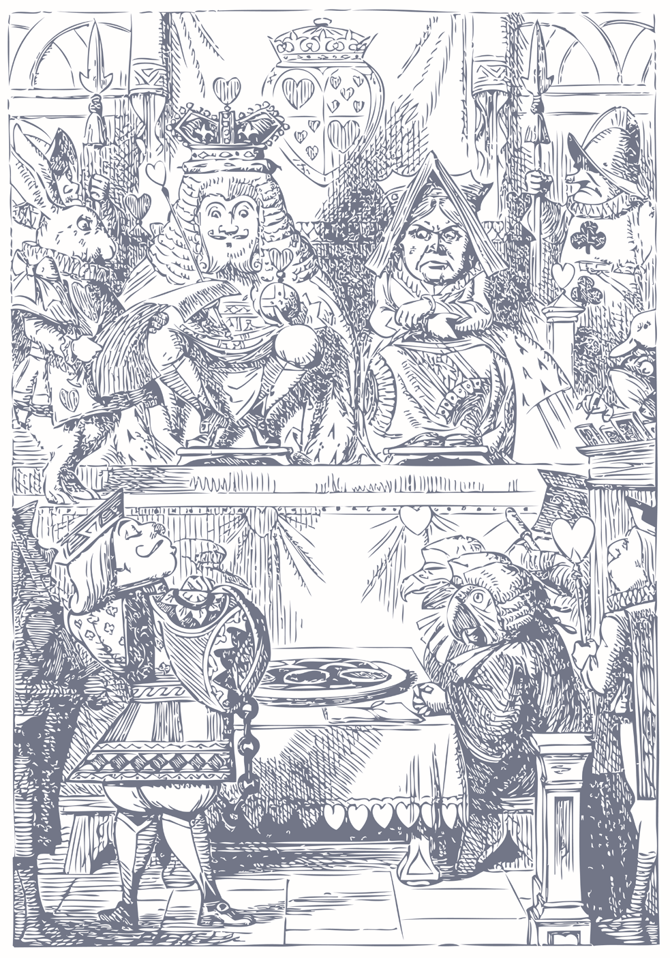
Quem roubou as tortas?

Quando eles chegaram, o Rei e a Rainha
de Copas estavam sentados no seu trono, e
uma grande multidão aglomerava-se à sua
volta. Era composta por pequenos pássaros
e toda a espécie de outros animais, bem
como pelo baralho de cartas completo: o
Valete estava de pé, na frente deles, acorrentado,
com um soldado de cada lado para
o guardar; junto do Rei, estava o Coelho
Branco, com um clarim numa das mãos e
um rolo de pergaminho na outra. Mesmo
no centro do tribunal, encontrava-se uma
mesa, que tinha em cima um grande prato
cheio de tortas. Tinham um aspeto tão delicioso
que Alice ficou esfomeada só de olhar
para elas.
5

10

15

20

25

30

35
Alice nunca estivera num tribunal, mas
já lera coisas nos livros a esse respeito,
e ficou muito satisfeita ao descobrir que
sabia o nome de quase todos os presentes.
“Aquele é o juiz, por causa da grande peruca”,
disse com os seus botões.
A propósito, o juiz era o Rei. Usava a
coroa sobre a peruca, não parecia sentir-se
muito confortável e não se podia dizer que ficasse atraente.
“E ali é a bancada do júri”, pensou Alice, “e aquelas doze criaturas (ela era obrigada a dizer ‘criaturas’,
porque se tratava de animais de diferentes espécies) creio que são os jurados.”
– O arauto que leia a acusação! – ordenou o Rei. Ao ouvir isto, o Coelho Branco deu três toques de
clarim, desenrolou o pergaminho e leu o seguinte:
“A Rainha de Copas fez umas tortas
Num dia de verão.
O Valete de Copas roubou-lhe as tortas.
Grande glutão!”
– Considerem o vosso veredicto – disse o Rei, dirigindo-se aos jurados.
– Ainda não! Ainda não! – apressou-se a interromper o Coelho Branco. – Há ainda muita coisa a fazer
antes disso!

Lewis Carroll, Alice no país das maravilhas, Lisboa, Bis – LeYa,
2009, pp. 109-111 (texto com supressões)

2. Assinala com um X, de 2.1. a 2.5., a opção que completa corretamente cada frase, de acordo com o sentido
do texto.

2.1. A multidão que assistia ao julgamento era formada
A. por pequenos pássaros e outros animais.
B. por animais de várias espécies e pelo baralho de cartas completo.
C. por animais de várias espécies e por Alice.
D. por animais de várias espécies e pelo Valete de Copas.

2.2. O Valete estava de pé à frente do Rei e da Rainha porque
A. era o réu.
B. era o advogado de defesa.
C. era o advogado de acusação.
D. era seu parente.

2.3. O Coelho Branco segurava
A. um rolo de papel e um relógio.
B. um relógio e uma chávena de chá.
C. um relógio e um instrumento musical.
D. um rolo de papel e um instrumento musical.

2.4. Aos olhos de Alice, a peruca do rei parecia
A. incómoda, mas elegante.
B. incómoda e feia.
C. confortável, mas despropositada.
D. confortável e elegante.

2.5. “– Ainda não! Ainda não!” – O Coelho Branco interrompeu o Rei, uma vez que
A. ainda não tinha acabado de ler a acusação.
B. queria defender o Valete.
C. o julgamento mal tinha começado.
D. faltava um jurado.



1. Lê o texto que se segue.

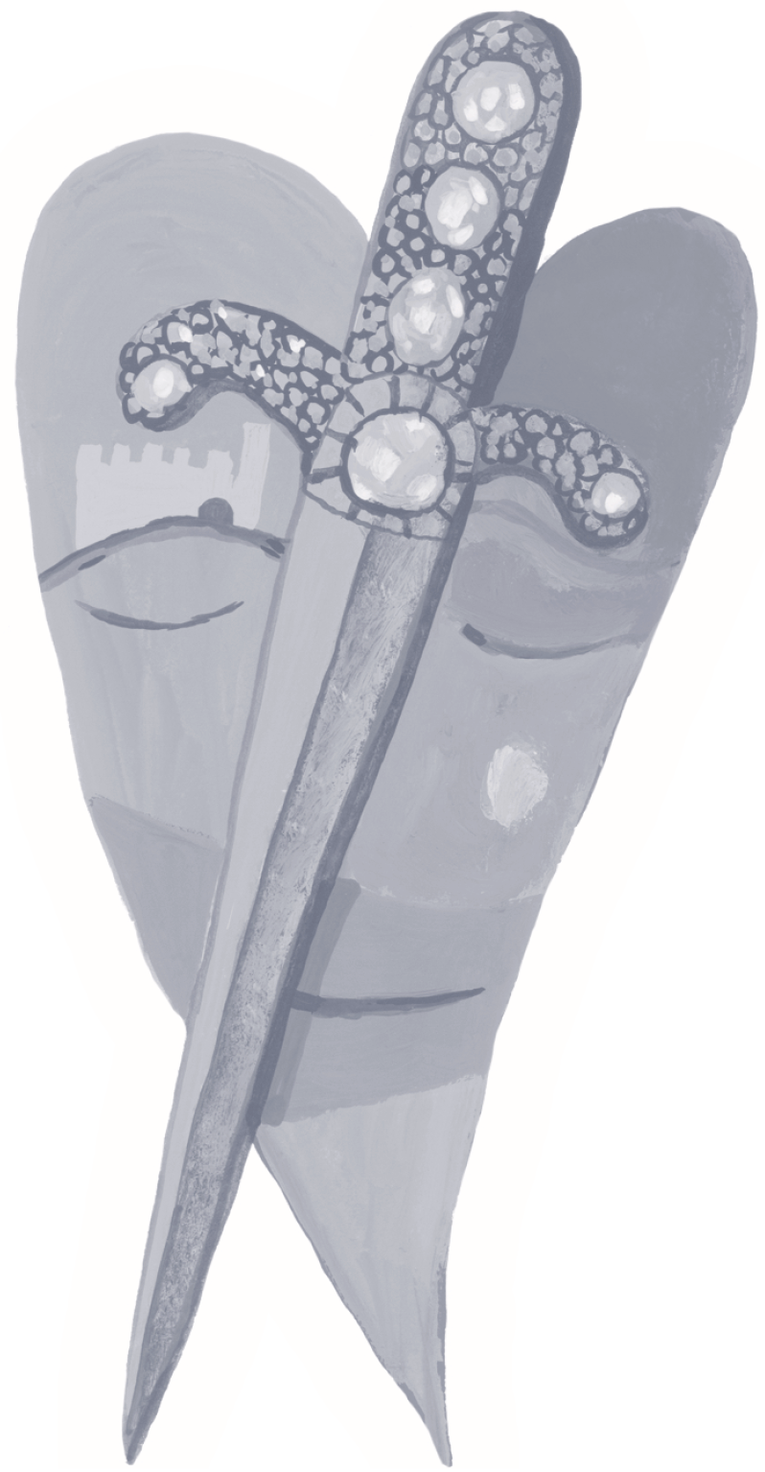
A aia

Era uma vez um rei, moço e valente, que partiu a batalhar
por terras distantes, deixando só e triste a sua rainha e um
filhinho no berço.
A lua cheia que o vira partir começava a mingar
quando um dos seus cavaleiros trouxe a amarga notícia
de uma batalha perdida e da morte do rei.
5

10

15

20

25

30
A rainha chorou o rei. Chorou o marido. Mas chorou
sobretudo o pai que assim deixava um filho, no meio de
tantos inimigos.
O pior desses inimigos era o tio da criancinha, homem
bravio como um lobo, que queria mandar naquele reino e
ter grandes tesouros.
Grande perigo corria o principezinho, que dormia no berço
com um guizo de ouro fechado na mão!
Ao lado dele, outro menino dormia noutro berço. Era um
escravozinho moreno, filho da escrava que dava de mamar ao
príncipe.
Tinham nascido na mesma noite, eram ambos belos, cada
um à sua maneira. Mas o berço de um era feito de marfim,
e o do outro, de verga.
A leal escrava amava os dois: um porque era seu filho,
outro porque seria seu rei.
Mas como ela temia pelo principezinho!
E, entretanto, o tio cruel não deixaria de tentar roubar-lhe o trono.
O filho dela, o pequenino escravo, não lhe dava tantas preocupações. Como não possuía riquezas nem
glórias, ninguém o invejava. Talvez fosse mais feliz.
Um grande terror enchia o palácio real. O terrível senhor que morava no castelo da serra tinha
descido à planície com os seus homens. Por onde passavam, deixavam a sua marca de morte e
destruição.
Só a escrava parecia segura, como se os seus braços fossem muralhas capazes de defender o principezinho.
Ora, uma noite, estando ela deitada entre os dois meninos, julgou ouvir um ruído de ferros e brigas.

Levantou-se à pressa, embrulhou-se num pano e pôs-se a escutar. Eram passos pesados no jardim.
Afastou a cortina e viu homens, clarões de lanternas, armas.
35

Num instante, tudo compreendeu – era o tio cruel que assaltava o palácio para roubar e matar o seu
príncipe!
Então, rapidamente, pegou no menino louro que dormia no berço de marfim e atirou-o para o pobre
berço de verga. Pegou no seu filhinho moreno e, entre beijos desesperados, deitou-o no berço real.

Luísa Ducla Soares, Seis contos de Eça de Queirós, Lisboa, Terramar,
2006, pp. 9-12 (texto com supressões)

2. Numera as frases, de 1 a 8, de acordo com a ordem com que as informações surgem no texto.
A. O tio cruel ambicionava o reino do pequeno sobrinho.
B. A escrava trocou as duas crianças de berço.
C. O marido da rainha foi combater para longe.
D. A escrava sentia-se capaz de proteger o seu príncipe.
E. A escrava amava profundamente os dois bebés.
F. Todos temiam a crueldade do tio e dos seus homens.
G. Ouvindo ruídos no exterior do palácio, a escrava levantou-se a meio da noite.
H. A rainha sofria com a ausência do rei.

3. Identifica o recurso expressivo presente no excerto seguinte:

“A rainha chorou o rei. Chorou o marido. Mas chorou sobretudo o pai que assim deixava um filho, no meio de
tantos inimigos.” (linhas 7-9).
________________________________________________________________________________________________
________________________________________________________________________________________________

3.1. Explica a ideia que a utilização deste recurso pretende reforçar.
________________________________________________________________________________________________
________________________________________________________________________________________________
________________________________________________________________________________________________
________________________________________________________________________________________________


1. Lê o texto que se segue.


Cena quarto

“Espaço do quarto” na penumbra como na Cena 2.
O resto do palco está invisível.
Continua a ouvir-se a gritaria dos piratas e o barulho
das espadas e da tempestade no mar.
5

10

15

20

25

CAPITÃO – Apanhem-nas! Apanhem-nas!
Manuel surge, descendo em correria as escadas.
Traz ainda o lenço vermelho atado à cabeça.
MANUEL (Corre precipitadamente para a porta do
quarto gritando) – Mãe, mãe! Foge!
Manuel tenta abrir a porta do quarto, mas não consegue.
Bate desesperadamente com os punhos fechados
na porta.
MANUEL – Mãe, mãe! Os piratas! Depressa, depressa!
Ruído de objetos que tombam do lado de lá da porta, dentro de casa. Passos em correria e gritaria
abafada.
MANUEL – Meu Deus! Já cá estão em casa! Estamos perdidos!
Manuel atira-se para cima da cama, tapando os ouvidos com as mãos.
MANUEL – É um sonho, tem que ser um sonho! Tenho que acordar, tenho que acordar! Se não acordo
eles levam a minha mãe!
Manuel senta-se na cama, sacudindo-se desesperadamente.
Abre-se então a porta do quarto e a Mãe, assustada, entra e acende a luz.
MÃE (Correndo para a cama) – O que foi, o que foi? (Abraçando Manuel:) Tiveste um pesadelo, não foi?
Manuel abraça com força a Mãe.
MANUEL (Olhando em volta e escutando, ainda assustado) – Foi um pesadelo, mãe, deve ter sido um
pesadelo…
MÃE (Abraçada a Manuel) – Eu também tive pesadelos esta noite. Um pesadelo horrível, com homens
com espadas a entrarem pela casa dentro! (Aperta Manuel com mais força:) Deve ter sido por causa do
naufrágio, ficámos os dois muito impressionados…
MANUEL – Deve ter sido, mãe…

MÃE – E por causa do temporal… Havias de ver a casa! Quando acordei com os teus gritos, a porta estava
30

35

aberta e o bengaleiro no chão… Parece que andou diabo cá em casa! Deve ter sido o vento… O corredor
está cheio de areia e tudo fora do sítio… (Afasta docemente Manuel de si) E tu? (Observando-o:) Estás
todo molhado… (Dá de repente conta do lenço que Manuel tem ainda atado à volta da cabeça) E que é
isso que tens na cabeça?… (Rindo:) Oh, Manuel, que engraçado que estás! Pareces um pirata… Onde é
que arranjaste isso?
MANUEL – Depois conto-te, mãe, depois conto-te.

Manuel António Pina, Os piratas, Porto, Porto Editora,
2014, pp. 43-46 (texto com supressões)

2. Distingue as falas das personagens das didascálias, assinalando com um X a coluna correspondente a cada
citação.

Citação | Fala | Didascália
a) “– Mãe, mãe! Foge!” (linha 9)
b) “Bate desesperadamente com os punhos fechados na porta”. (linhas 11-12)
c) “– Foi um pesadelo, mãe, deve ter sido um pesadelo…” (linhas 24-25)
d) “(Aperta Manuel com mais força:)” (linha 27)

3. Explica o motivo da aflição do Manuel no início da cena.
________________________________________________________________________________________________
________________________________________________________________________________________________

3.1. Transcreve das didascálias o advérbio com valor de modo que exprime esse mesmo estado de espírito.
______________________________________________________________________________________________
______________________________________________________________________________________________

4. Enumera as ações da personagem Mãe desde a sua entrada em cena.
________________________________________________________________________________________________
________________________________________________________________________________________________
________________________________________________________________________________________________

5. Que explicação apresenta a Mãe para que ambos tenham tido pesadelos?
________________________________________________________________________________________________
________________________________________________________________________________________________
________________________________________________________________________________________________


1. Lê o poema que se segue.

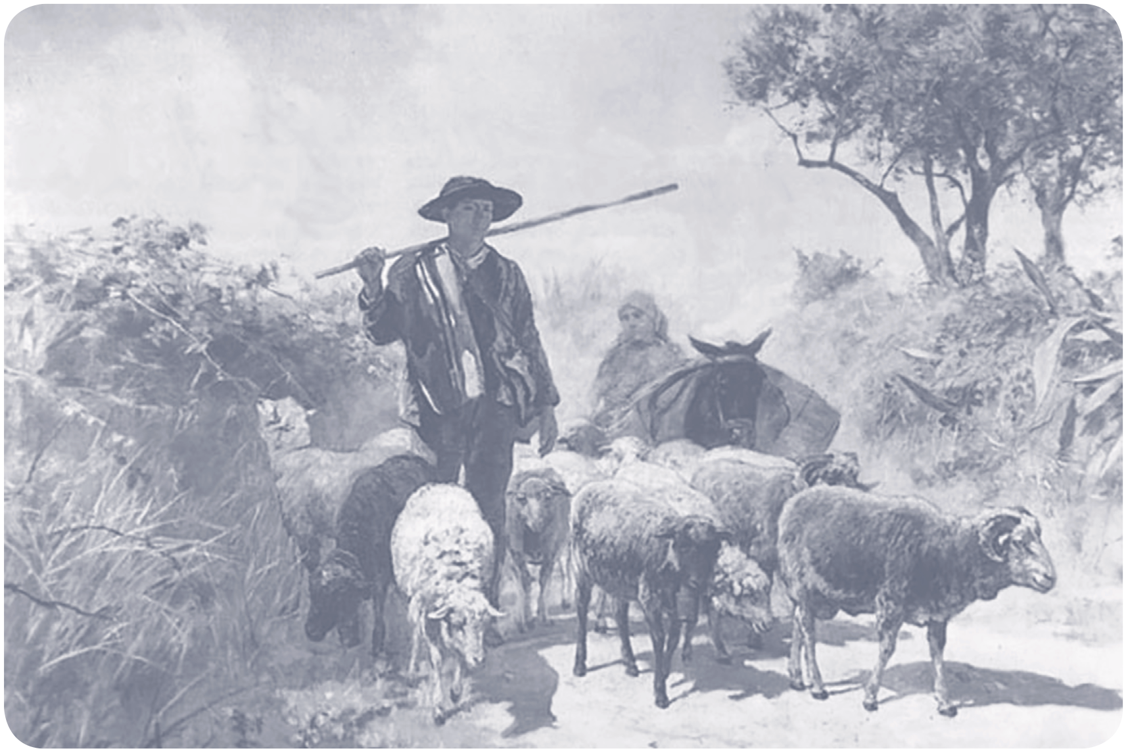

O guardador de rebanhos,
1839, Silva Porto,
Museu Nacional de
Soares dos Reis
Sete anos de pastor Jacob servia

Sete anos de pastor Jacob servia
Labão, pai de Raquel, serrana bela;
Mas não servia ao pai, servia a ela;
Que a ela só por prémio pretendia.
Os dias na esperança de um só dia
5

10

Passava, contentando-se com vê-la;
Porém o pai, usando de cautela,
Em lugar de Raquel lhe deu Lia.
Vendo o triste pastor que com enganos
Lhe fora assim negada a sua pastora
Como se não a tivera merecida,
Começa de servir outros sete anos,
Dizendo: – «Mais servira, se não fora
Para tão longo amor tão curta a vida!»

Luís de Camões, in Sophia de Mello Breyner Andresen
(seleção), Primeiro livro de poesia, 14.ª ed.,
Porto, Porto Editora, 2015, p. 96

2. Classifica as estrofes do poema quanto ao número de versos.
________________________________________________________________________________________________
________________________________________________________________________________________________
________________________________________________________________________________________________

3. Indica os tipos de rima presentes na primeira estrofe.
________________________________________________________________________________________________
________________________________________________________________________________________________
________________________________________________________________________________________________

4. Faz a contagem das sílabas métricas do primeiro verso do poema.
________________________________________________________________________________________________
________________________________________________________________________________________________
________________________________________________________________________________________________

5. Associa cada início de frase, apresentado na coluna A, ao correto final de frase, na coluna B, de acordo com
o sentido do poema.

Coluna A |  | Coluna B
A. Jacob era pastor ao serviço de  B. O pastor trabalhava todos os dias, com esperança  de um dia  C. Raquel era uma bela jovem  D. Ao fim de sete anos, Labão mandou Jacob  E. Apesar de se sentir enganado, o pastor dispôs-se |  | 1. casar com Raquel.  2. a continuar a trabalhar à espera  da sua amada.  3. casar com Lia.  4. filha de Labão.  5. Labão, pai de Raquel e Lia.

Coluna A Coluna B
A. ________ B. ________ C. ________ D. ________ E. _________

6. Explica o sentido da declaração de Jacob: “Mais servira, se não fora / Para tão longo amor tão curta a vida!”
(versos 13-14).
________________________________________________________________________________________________
________________________________________________________________________________________________
________________________________________________________________________________________________
________________________________________________________________________________________________
________________________________________________________________________________________________
________________________________________________________________________________________________

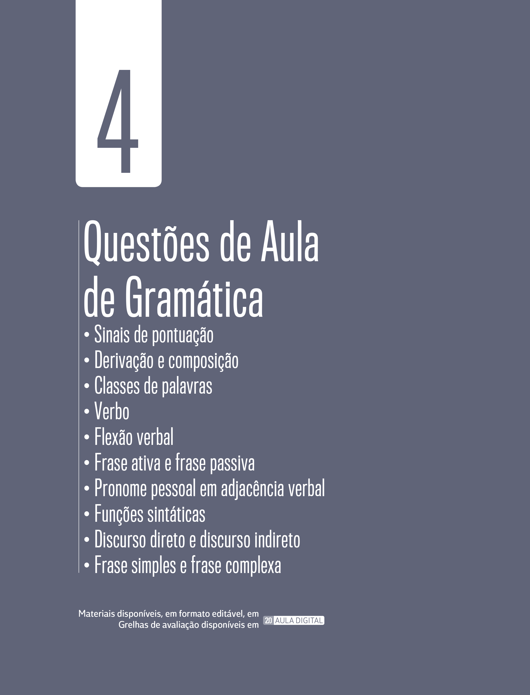


1. Pontua corretamente o seguinte excerto.

A minha irmã já não vai saber quem era a avó Lídia Mesmo que alguém lhe conte as suas histórias
já não é a mesma coisa Era preciso ouvi-la rir rir rir Era preciso ouvi-la contar que bom era
ir com os irmãos mais novos até ao sapateiro na véspera de Natal e esperar que os sapatos novos
saíssem fresquinhos como bolos das suas mãos
Contava ela
Os mais velhos é que tinham de andar calçados porque já trabalhavam Agora os mais pequenos
tinham que aguentar descalços a maior parte do tempo Por isso quando vinha o Natal era uma festa
O nosso Pai Natal era aquele homem trabalhando até tarde para acabar os nossos sapatos
A minha irmã já não vai ouvir nada disto Olho para ela a dormir dentro da alcofa cheirando a
leite e a sabonete e tenho vontade de lhe dizer
Sou muito mais velha do que tu bem feito

Alice Vieira, Rosa, minha irmã Rosa, 30.ª ed., Lisboa, Editorial Caminho, 2016, p. 25 (adaptado)

2. Associa cada sinal de pontuação, destacado nas frases da coluna A, à regra de utilização, que se encontra
em evidência na coluna B.

Coluna A |  | Coluna B
A. No Natal, os irmãos tinham sapatos  novos.  B. Avó Lídia, fazes-me tanta falta!  C. A Rosa cheira a leite, a sabonete, a flores  e a cremes.  D. Sinto tantas saudades da minha avó!  E. – Rosa, cresce rápido!  F. O passado tem tantas histórias para  contar...  G. A avó dizia:  – Nunca ninguém me tirou da cabeça a  vontade de ir ver onde era a França.  H. Quando é que chegam os sapatos? |  | 1. A vírgula isola o vocativo.  2. Os dois pontos introduzem o discurso direto.  3. As reticências indicam uma interrupção numa  frase.  4. A vírgula delimita o modificador.  5. O ponto de interrogação surge no final de uma  frase interrogativa.  6. A vírgula separa os elementos de uma  enumeração.  7. O travessão introduz uma fala no discurso  direto.  8. O ponto de exclamação marca o final de uma  frase exclamativa.

Coluna A Coluna B
A. ________ B. ________ C. ________ D. ________ E. _________ F. ________ G. ________ H. _________



1. Distingue as palavras simples das palavras complexas, na lista abaixo apresentada.
chuva • arqueologia • estrela • casa de banho • revisão • minissaia • mar • pedra

a) Palavras simples ____________________________________________________________________________
b) Palavras complexas _________________________________________________________________________

2. Descobre o intruso em cada conjunto de palavras.
a) reler; reescrever; rever; repor; receber __________________________________________________________
b) casarão; portão; situação; canzarrão; amigão _____________________________________________________
c) amor; pintor; solicitador; professor; ator _________________________________________________________
d) padeiro; calceteiro; vidreiro; rafeiro; engenheiro ___________________________________________________

3. Associa cada palavra da coluna A ao valor do afixo que lhe corresponde na coluna B.

Coluna A |  | Coluna B
A. homenzarrão  B. recomeçar  C. enfermeiro  D. anoitecer  E. emergir  F. indisposto  G. imigrar  H. mesinha |  | 1. Movimento para fora  2. Movimento para dentro  3. Diminutivo  4. Aumentativo  5. Negação  6. Repetição  7. Ocupação, profissão  8. Início da ação
Coluna A Coluna B
A. ________ B. ________ C. ________ D. ________ E. _________ F. ________ G. ________ H. _________

4. Escreve palavras derivadas. Segue as instruções e o exemplo.
Local onde se vende fruta: frutaria________________________________________________________________
a) Contrário de responsável: ____________________ c) Pessoa que sonha muito: ________________________
b) Ler de novo: _______________________________ d) Marca de um dedo: ____________________________

5. Assinala com um X a única opção que completa corretamente a afirmação seguinte.
5.1. A palavra psicologia formou-se a partir de
A. um radical e uma palavra. C. duas palavras.
B. dois radicais. D. um prefixo e uma palavra.



6. Associa as palavras da coluna A às palavras da coluna B, de modo a formares palavras compostas.

Coluna A |  | Coluna B
A. porta  B. surdo  C. abre  D. tira |  | 1. mudo  2. latas  3. nódoas  4. voz
Coluna A Coluna B
A. ________ B. ________ C. ________ D. ________

7. Associa cada palavra composta da coluna A ao correto sentido do seu elemento sublinhado, assinalado na
coluna B.
Coluna A |  | Coluna B
A. quadrúpede  B. biblioteca  C. biografia  D. cardiologia |  | 1. coração  2. dez  3. quatro  4. livro  5. vida  6. pequeno

A. ________ B. ________ C. ________ D. ________

8. Completa a tabela seguinte, assinalando com um X o processo de formação das palavras.
Palavra | Simples | Complexa
Palavra | Simples | Derivação |  | Composição
Palavra | Simples | por prefixação | por sufixação | com dois radicais ou com um radical e uma palavra | com duas ou mais  palavras
a) perfeitamente
b) cabelo
c) refazer
d) tira-nódoas
e) telemóvel
f) cravo
g) cor-de-rosa
h) risonho


1. Sublinha os nomes presentes nas frases seguintes e classifica-os quanto à sua subclasse.

2. Completa as frases, colocando o adjetivo entre parênteses no grau indicado.
a) A saia verde é ____________________ (comprido, grau comparativo de inferioridade) a amarela.
b) A Teresa está ____________________ (magro, grau superlativo absoluto analítico).
c) Este bolo é ____________________ (bom, grau comparativo de superioridade) aquele.
d) O café não se consegue beber: está ____________________ (doce, grau superlativo absoluto sintético).
e) Percebi, naquele momento, que era ____________________ (empenhado, grau superlativo relativo de
inferioridade) da sala.

3. Sublinha os quantificadores presentes nas frases seguintes e indica a subclasse a que pertencem.
a) Houve o dobro dos problemas com a chegada deles.
______________________________________________________________________________________________
b) Já falei sobre isto mil vezes.
______________________________________________________________________________________________

4. Identifica e distingue os determinantes e os pronomes presentes nas frases seguintes: sublinha os primeiros
e contorna os segundos. Refere a classe e a subclasse de cada um.
a) Os teus discos são estes e os meus estão na prateleira.
______________________________________________________________________________________________
______________________________________________________________________________________________

Frase | Subclasse
a) O Mondego corre velozmente.
b) Senti um arrepio.
c) A orquestra tocava emocionada.
d) O pinhal ardia rapidamente.
b) Esses marcadores são mais intensos do que aqueles.
______________________________________________________________________________________________
______________________________________________________________________________________________

c) Quais jogos preferes: os teus ou os nossos?
______________________________________________________________________________________________
______________________________________________________________________________________________



5. Atenta na seguinte frase e, em seguida, identifica as palavras ou expressões que correspondem aos pronomes
destacados.

O João foi ao médico, que lhe disse para praticar mais exercício físico. Ele ouviu-o e prometeu que
seguiria o seu conselho.

________________________________________________________________________________________________

6. Sublinha os advérbios presentes nas frases seguintes e indica o seu valor semântico.
a) O João, hoje, trabalhou pouco.
______________________________________________________________________________________________
b) Não apanhei o autocarro porque me atrasei.
______________________________________________________________________________________________
c) Eles moram aqui em Braga.
______________________________________________________________________________________________
d) Anda devagar, por favor.
______________________________________________________________________________________________

7. Nas frases que se seguem, indica se “a” é um determinante artigo definido, uma preposição ou um pronome
pessoal.
a) A Marina ainda não chegou.
______________________________________________________________________________________________
b) Eu encontrei-a na rua, por acaso.
______________________________________________________________________________________________
c) O Rui foi a sua casa buscar o que faltava.
______________________________________________________________________________________________

8. Indica a classe e a subclasse das palavras sublinhadas nas seguintes frases.
a) Silêncio! Está muito barulho na sala de aula.
______________________________________________________________________________________________
b) Ele já tinha chegado, mas ninguém abriu a porta.
______________________________________________________________________________________________
c) Que dia te parece mais indicado para irmos passear?
______________________________________________________________________________________________



1. Completa a seguinte tabela, de acordo com o exemplo dado.

 | Infinitivo | Regular / Irregular | Conjugação
a) lavaremos | lavar | verbo regular | 1.ª
b) estudai
c) ouvi
d) pusesses
e) saibamos
f) trarei
g) eram

2. Faz corresponder cada verbo sublinhado nas frases da coluna A à sua correta classificação da coluna B.

Coluna A |  | Coluna B
A. Eles têm estado ausentes.  B. O Manuel parecia interessado.  C. O André ia a Lisboa.  D. O prato foi partido pela Rita.  E. Os meninos arrumaram a lenha. |  | 1. Verbo principal  2. Verbo copulativo  3. Verbo auxiliar
oluna A Coluna B
A. ________ B. ________ C. ________ D. ________ E. ________

3. Identifica e classifica os verbos das frases seguintes, quanto à sua subclasse.
a) Os alunos realizaram os testes, na aula anterior.
___________________________________________________________________________________________
b) O Ricardo ficou espantado com aquela afirmação.
___________________________________________________________________________________________
c) A Mariana pôs a carteira no balcão.
___________________________________________________________________________________________
d) O cão ladrou, durante toda a noite.
___________________________________________________________________________________________
e) Ele tinha ficado para trás.
___________________________________________________________________________________________


1. Atenta no exemplo e completa as frases no tempo do modo indicativo referido entre parênteses.

Eu estudei (estudar, pretérito perfeito) com os meus primos.

a) Amanhã, tu ____________________ (ir, futuro) à aula suplementar de Português.
b) Os alunos ____________________ (trabalhar, presente) num projeto importante.
c) Tu ____________________ (fazer, pretérito perfeito) os trabalhos de casa, ontem?
d) A Maria e eu ____________________ (estar, presente) à espera da professora.
e) Vós ____________________ (desligar, pretérito perfeito) o computador?
f) Nós ____________________ (ler, pretérito imperfeito) todos os dias.

2. Escreve as formas dos verbos apresentados nos modos ou nas formas indicadas. Atenta nos exemplos
dados.

Verbos | Imperativo | Particípio | Gerúndio | Infinitivo Impessoal
a) ler | lê (tu) / lede (vós)
b) ser | / |  | sendo
c) fazer | /
d) ter | / | tido |  | fazer

3. Distingue, colocando na respetiva coluna da tabela as formas verbais da caixa.

Imperativo Particípio |  |  | Gerúndio
a) pretérito perfeito | b) pretérito imperfeito | c) futuro | d) pretérito mais-que-perfeito
cantaremos • estudaste • tinhas cantado • farão • tínhamos vindo
viestes • tínheis feito • saíamos • estudarão • perguntava • via


4. Classifica os verbos sublinhados como principais ou auxiliares, tendo em conta as frases nas quais surgem.
a) O João tinha comprado um livro. > verbo __________________________________________
b) Ontem foram selecionados vários filmes. > verbo __________________________________________
c) Eu tinha um livro muito interessante. > verbo __________________________________________
d) Eles foram ao cinema, na semana passada. > verbo __________________________________________

5. Completa as frases com as formas verbais no tempo do modo conjuntivo referido entre parênteses.
a) Se tu ____________________ (comer, pretérito imperfeito) tudo, não ficarias com fome.
b) É necessário que ____________________ (estudar, presente) para o teste de amanhã.
Frases  (formas verbais) | Futuro do conjuntivo  (a ação ocorre no futuro e é  apresentada como certa) | Infinitivo pessoal  (depende de expressões que transmitem necessidade de realização da ação)
a) Quando saíres de casa, avisa.
b) É necessário saíres de casa.
c) Quando estiveres na escola, liga-me.
d) É importante estares na escola a horas.
c) Quando vós ____________________ (chegar, futuro), jantaremos.
d) A mãe quer que nós nos ____________________ (deitar, presente) cedo.
e) Se eles ____________________ (saber, imperfeito), não teriam agido daquela forma.

6. Distingue as formas verbais sublinhadas que se encontram no futuro do conjuntivo e as que se encontram
no infinitivo pessoal. Coloca um X na coluna correta.

7. Conjuga o verbo cantar nos tempos apresentados do modo conjuntivo.

Presente | Pretérito Imperfeito | Futuro
(Que) eu ____________________  (Que) tu ____________________  (Que) ele ____________________  (Que) nós ____________________  (Que) vós ____________________  (Que) eles ___________________ | (Se) eu ____________________  (Se) tu ____________________  (Se) ele ____________________  (Se) nós ____________________  (Se) vós ____________________  (Se) eles ____________________ | (Quando) eu _________________  (Quando) tu _________________  (Quando) ele _________________  (Quando) nós _________________  (Quando) vós _________________  (Quando) eles _________________



1. Distingue as frases ativas das frases passivas, colocando um X na coluna correta.

2. Assinala com um X, de 2.1. a 2.2., a opção que completa corretamente cada afirmação.

2.1. As frases ativas só podem ser transformadas em frases passivas se o verbo for
A. intransitivo. C. transitivo indireto.
B. transitivo direto. D. copulativo.

2.2. Na frase passiva, o verbo principal é acompanhado
A. do verbo auxiliar ter. C. do verbo auxiliar haver.
B. do verbo auxiliar ser. D. de um verbo auxiliar qualquer.

 | Frase ativa | Frase passiva
a) Os jogadores lançavam as cartas com entusiasmo .
b) Os quadros foram pendurados pelo leiloeiro.
c) Diversos peixes são pescados no lago, anualmente.
d) Apreciei um pôr do sol lindíssimo.
e) O exercício será resolvido, amanhã, por mim.

3. Transforma as seguintes frases ativas em frases passivas. Não te esqueças de manter o mesmo tempo verbal.
a) A família aprecia o Natal.
______________________________________________________________________________________________
b) O João lia um livro, atentamente.
______________________________________________________________________________________________
c) Os turistas visitarão os monumentos da cidade.
______________________________________________________________________________________________
d) No ano passado, os alunos organizaram uma visita de estudo.
______________________________________________________________________________________________
e) O sonho trouxe belas memórias.
______________________________________________________________________________________________


4. Transforma as seguintes frases passivas em frases ativas. Não te esqueças de manter o mesmo tempo verbal.
a) Os atores foram aplaudidos pelo público, no teatro.
_____________________________________________________________________________________________
b) Os jogadores eram castigados pelo árbitro.
______________________________________________________________________________________________
c) A Sofia foi abraçada por mim.
______________________________________________________________________________________________
d) O trabalho será realizado por todos os grupos, na próxima semana.
______________________________________________________________________________________________
e) A estadia é oferecida pelos padrinhos.
______________________________________________________________________________________________

5. Completa a seguinte tabela, construindo as frases ativas ou as frases passivas correspondentes às indicadas.

 | Frase ativa
a) | A árvore foi atingida por um raio.
A primavera traz sol e alegria. | b)
c) | Os legos eram construídos pelas crianças.
d) | Os jardins são regados pelo jardineiro.
O vento transportou as folhas vermelhas e amarelas. | e)
A neve cobriu a paisagem de branco. | f)

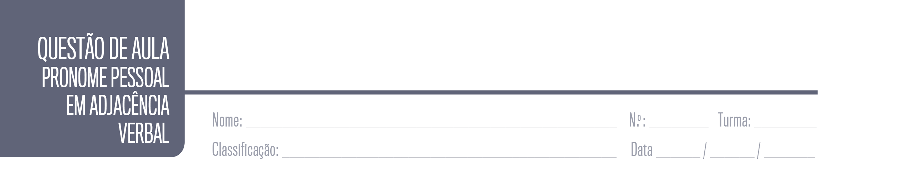

1. Reescreve as seguintes frases, substituindo os elementos sublinhados pelos respetivos pronomes pessoais.
Efetua as alterações necessárias.

a) A Luísa encontrou um dado.
______________________________________________________________________________________________
b) Ela mostrou o dado aos pais.
______________________________________________________________________________________________
c) Os pais tiveram uma ideia.
______________________________________________________________________________________________
d) O pai fez um jogo.
______________________________________________________________________________________________
e) O Ricardo foi comprar uma mota e levou a mota para casa no próprio dia.
______________________________________________________________________________________________
f) Os rapazes trouxeram a lenha em menos de cinco minutos.
______________________________________________________________________________________________
g) Ela traz um chocolate na carteira.
______________________________________________________________________________________________
h) Rui, põe a louça na máquina, por favor.
______________________________________________________________________________________________

2. Responde de forma afirmativa e de forma negativa às questões seguintes, substituindo as expressões sublinhadas
por pronomes pessoais. Segue o exemplo.

A Maria fez a surpresa ao irmão?
Sim, a Maria fê-la ao irmão. / Não, a Maria não a fez ao irmão.

a) Os convidados deram os parabéns à aniversariante?
_______________________________________________________________________________________________
_______________________________________________________________________________________________
b) A Mariana vai lavar as mãos?
_______________________________________________________________________________________________
_______________________________________________________________________________________________
c) A mãe da Sofia põe a mesa?
_______________________________________________________________________________________________
_______________________________________________________________________________________________


3. Reescreve as frases seguintes, substituindo as expressões sublinhadas pelo pronome pessoal adequado.
a) Os alunos nunca tinham visto aquela experiência.
______________________________________________________________________________________________
b) Ninguém apreciou o filme.
______________________________________________________________________________________________
c) Nunca disse uma mentira.
______________________________________________________________________________________________
d) Quando enviaste a mensagem à Rosa?
______________________________________________________________________________________________
e) Onde compraste as botas?
______________________________________________________________________________________________
f) Quem é que ouviu as gargalhadas?
______________________________________________________________________________________________

4. Reescreve as frases seguintes, substituindo as expressões sublinhadas pelo pronome pessoal adequado.
a) O António emprestou as revistas ao irmão.
______________________________________________________________________________________________
b) A Isabel trouxe-me uma prenda muito bonita.
______________________________________________________________________________________________
c) Os meus pais compravam-me cromos, todas as semanas.
______________________________________________________________________________________________
d) A autora leu o livro à turma.
______________________________________________________________________________________________
e) Não entregaram a mochila ao dono.
______________________________________________________________________________________________

5. Lê as frases apresentadas e reescreve-as no plural. Efetua as alterações necessárias.
a) Ele fez os trabalhos calmamente. Ele fê-los calmamente.
______________________________________________________________________________________________
b) Eu pus os jarros nas mesas. Eu pu-los nas mesas.
______________________________________________________________________________________________


1. Associa cada elemento sublinhado na coluna A à função sintática que desempenha na frase, assinalada na
coluna B.

Coluna A |  | Coluna B
A. Parabéns, minha filha.  B. Mãe, a Teresa trouxe a encomenda?  C. As crianças, realmente, trazem felicidade à nossa vida.  D. O poema era incrível! |  | 1. Sujeito  2. Vocativo
Coluna A Coluna B
A. ________ B. ________ C. ________ D. ________

2. Assinala com um X as frases em que o sujeito se encontra à direita do predicado.
A. Eu tive um sonho estranho, hoje.
B. Foi apanhado um cão pequeno.
C. O João sorriu à mãe.
D. Já chegou a encomenda?

3. Indica a função sintática do grupo nominal “um médico” nas frases seguintes.
a) Um médico tratou os pacientes.
______________________________________________________________________________________________
b) O Ricardo chamou um médico.
______________________________________________________________________________________________
c) Ele parece um médico.
______________________________________________________________________________________________

4. Sublinha o complemento direto e rodeia o complemento indireto em cada uma das frases seguintes.
a) A Mariana pediu um computador aos avós.
b) A Isabel agradeceu a surpresa aos amigos.
c) O João pediu um abraço à mãe.
d) O André emprestou ao colega de equipa uma toalha.
e) Os tios do Rodrigo encontraram um telemóvel.
f) Eles realizaram a atividade calmamente.



5. Transcreve das frases seguintes a palavra ou expressão que desempenha a função sintática de predicativo
do sujeito.
a) Ontem o Rui continuava magoado.
_______________________________________________________________________________________________
b) Aquela maçã era saborosa.
_______________________________________________________________________________________________
c) Eu fiquei muito contente.
_______________________________________________________________________________________________
d) A Joana permaneceu calada.
_______________________________________________________________________________________________

6. Transcreve, da frase seguinte, a palavra ou expressão que desempenha a função sintática de complemento
agente da passiva.
A porta de casa foi arranjada pelo carpinteiro, de manhã.
_______________________________________________________________________________________________

7. Reescreve as frases, retirando-lhes o modificador.
a) Ontem fui visitar a minha tia Ana.
______________________________________________________________________________________________
b) Consegui chegar à solução facilmente.
______________________________________________________________________________________________
c) Havia várias pessoas à espera à entrada da sala de espetáculos.
______________________________________________________________________________________________

8. Associa cada um dos elementos sublinhados na coluna A à função sintática que desempenham na frase,
assinaladas na coluna B.

Coluna A |  | Coluna B
A. O desenho foi pintado pela minha irmã.  B. O quadro ficou surpreendente.  C. Coloquei a tela na parede.  D. O Miguel veio a casa.  E. O Miguel adorou o quadro ali. |  | 1. Complemento direto  2. Complemento indireto  3. Complemento oblíquo  4. Complemento agente  da passiva  5. Predicativo do sujeito  6. Modificador
Coluna A Coluna B
A. ________ B. ________ C. ________ D. ________ E. ________


1. Distingue as frases que estão escritas no discurso direto e as frases que estão escritas no discurso indireto.
 | Discurso direto | Discurso indireto
a) – Vamos passear – sugeriu o pai.
b) – Podíamos aproveitar este belo dia!
c) Ela explicou que sonhava constantemente com férias e viagens.
d) O Carlos perguntou se tinha chegado cedo.
e) A Lúcia sorriu e explicou que viria à festa.

2. Passa as frases seguintes do discurso direto para o discurso indireto.
a) – Ontem, cheguei a casa muito cedo – garantiu o Miguel.
______________________________________________________________________________________________
b) – Estou muito contente com esta notícia! – exclamou a tia Júlia.
______________________________________________________________________________________________
c) – Amanhã iremos ao estádio para assistir ao teu concerto – prometeu o pai.
______________________________________________________________________________________________
d) A Rita perguntou:
– Mãe, queres que eu ponha a roupa a secar?
______________________________________________________________________________________________

3. Passa as frases seguintes do discurso indireto para o discurso direto.
a) O Manuel perguntou se o seu fato estava bem arranjado.
______________________________________________________________________________________________
______________________________________________________________________________________________
b) A Sofia pediu ao André que lhe trouxesse açúcar do supermercado.
______________________________________________________________________________________________
______________________________________________________________________________________________
c) Todos gritaram, entusiasmados, que o circo tinha sido o máximo.
______________________________________________________________________________________________
______________________________________________________________________________________________
d) Os primos perguntaram à Inês se ela queria ir com eles ao cinema.
______________________________________________________________________________________________
______________________________________________________________________________________________

1. Distingue as frases simples das frases complexas, colocando um X na coluna correta.

 | Frase ativa | Frase passiva
a) O Pedro gostava da escola, porque aprendia coisas novas.
b) O pai do Pedro esteve, durante muitos dias, internado no hospital.
c) O Afonso tinha acelerado muito a mota.
d) A Rita não estava preocupada.
e) Quando a Joana chega a casa, o Belói ladra.

2. Completa as seguintes frases, tornando-as complexas. Usa os conectores apresentados entre parênteses.
a) O Pedro gosta de ir à escolar ____________________________________________________________________
________________________________________________________________________________________. (para)
b) Os gémeos chegaram tarde a casa________________________________________________________________
______________________________________________________________________________________. (porque)
c) A Filipa parou de jogar consola __________________________________________________________________
_____________________________________________________________________________________. (quando)
d) A Joana não gosta de se deitar cedo ______________________________________________________________
________________________________________________________________________________________. (mas)
e) Amanhã o António vai jogar futebol_______________________________________________________________
_________________________________________________________________________________________. (ou)

3. Transforma as seguintes frases simples numa frase complexa, fazendo as alterações necessárias.
A camioneta fica vazia.
Os alunos vão descendo paragem após paragem.
________________________________________________________________________________________________
________________________________________________________________________________________________
________________________________________________________________________________________________
________________________________________________________________________________________________
________________________________________________________________________________________________
________________________________________________________________________________________________



FICHAS DE COMPREENSÃO DO ORAL
g) F – Quando o escritor cria uma personagem nova,
inspira-se em alguém que conhece, como foi o caso
da personagem Lucas Scarpone, em que o autor se
inspirou no seu próprio gato; h) V; i) F – O autor considera
que o ilustrador foi muito importante para a
criação deste livro, uma vez que a componente gráfica
é determinante para a criação desta obra; j) V.
2. Resposta pessoal.

FICHA DE COMPREENSÃO DO ORAL 8 (p. 13)
1.1. Por exemplo: Quando é que começou a pensar ser
poeta?
2.1. Mia Couto pensava que todos os adultos eram poetas,
pois o seu pai era poeta e porque, no seu núcleo social,
convivia com muitos adultos que também o eram.
3. Quando ele tinha 14 anos, o seu pai tirou-lhe um poema
às escondidas e publicou-o num jornal sem a sua autorização,
o que, inicialmente, o deixou zangado.
3.1. Esse episódio ajudou Mia Couto a perceber que não queria
escrever só para si, mas também para um público.
4. Mia Couto conclui que não houve um momento preciso
em que decidiu ser poeta, mas antes todo um processo
natural que se deu ao longo do tempo.

FICHA DE COMPREENSÃO DO ORAL 9 (pp. 14-15)
  - A; 1.2. D; 1.3. D; 1.4. B; 1.5. B; 1.6. C; 1.7. C; 1.8. A.

FICHA DE COMPREENSÃO DO ORAL 10 (p. 16)
1. a) o Principezinho e a raposa; b) debaixo da macieira;
c) A raposa / o Principezinho; d) dos homens e de amigos;
e) criar laços / passar a ser único no mundo para o
outro; f) monótona / todas iguais; g) do ouro / do trigo /
recordar o Principezinho; h) a cativasse.

FICHA DE COMPREENSÃO DO ORAL 11 (p. 17)
1. e 1.1. a) V; b) F – O futebol deixou de ter importância
para ele; c) F – O domingo é um dia penoso porque fica
acordado na cama a pensar na Patrícia; d) F – A mãe
zanga-se com ele quando ele não come nada ao jantar;
e) F – O seu pai fica calado porque já não tem
com quem conversar; f) V; g) F – O seu maior prazer
é sonhar com a Patrícia; h) V.

FICHA DE COMPREENSÃO DO ORAL 12 (p. 18)
1.1. C; 1.2. A; 1.3. A; 1.4. C; 1.5. D; 1.6. B; 1.7. D.

FICHAS DE LEITURA
FICHA DE LEITURA 1 (pp. 20-21)
2.1. D; 2.2. B; 2.3. B; 2.4. C; 2.5. A.

FICHA DE COMPREENSÃO DO ORAL 1 (p. 4)
1. e 1.1. a) V; b) F – A Disneyland Paris preparou-se a rigor
para o Natal; c) F – A árvore pesa 24 toneladas, tem
quase 18 mil ramos e 12 mil bolas; d) V; e) V; f) F – As
novas tecnologias tornam-se pirilampos no desfile;
g) F – Não é todos os dias que podemos ver de perto
as personagens da Disney; h) F – Na noite em que foi
feita a reportagem o termómetro marcava 0ºC; i) V;
j) F – Peter Pan foi substituído por Olaf como anfitrião
da festa; k) V; l) V.

FICHA DE COMPREENSÃO DO ORAL 2 (p. 5)
1.1. B; 1.2. C; 1.3. C; 1.4. A; 1.5. B.

FICHA DE COMPREENSÃO DO ORAL 3 (p. 6)
1. a) os jogos de futebol no parque; b) cuidar do nosso planeta;
c) a Sociedade Ponto Verde; d) cada garrafa de
vidro que colocamos no ecoponto verde para reciclar;
e) “Reciclar é dar e receber”; f) Natureza / construção
de salas de estudo; g) no presente.

FICHA DE COMPREENSÃO DO ORAL 4 (pp. 7-8)
1. a) a madrinha, a menina (afilhada) e o príncipe;
b) a madrinha / à saída da aldeia; c) a tecer e a costurar;
d) a trabalhar e a ser boa menina; e) a proteger do vento e
da chuva / para que ela pudesse ganhar a vida. / conservasse
Deus; f) a mais pobre e a mais rica; g) envergonhada/
corada.
2. A. 3; B. 1.; C. 2.
3. O príncipe percebeu que a menina era a pessoa que ele
procurava, pois era a mais rica e a mais pobre. Deu-lhe a
mão, beijou-a, colocou-a no cavalo e levou-a para o seu
palácio. Casaram-se e o fuso, a lançadeira e a agulha
foram guardados no tesouro real.

FICHA DE COMPREENSÃO DO ORAL 5 (p. 9)
1. G – A – C – F – B – E – H – J – D – I.

FICHA DE COMPREENSÃO DO ORAL 6 (pp. 10-11)
  - D; 1.2. B; 1.3. C; 1.4. D; 1.5. B; 1.6. C; 1.7. A; 1.8. B.

FICHA DE COMPREENSÃO DO ORAL 7 (p. 12)
1. e 1.1. a) F – Álvaro Magalhães publicou, até à data, mais
de 70 livros, sendo um dos mais conceituados autores
infantojuvenis portugueses; b) F – O autor, aos trinta
anos de carreira literária, publica a coleção “Lucas
Scarpone”, editada pela ASA; c) V; d) V; e) F – Segundo
o escritor, para além de sonhar durante a noite, se
não sonhasse durante o dia, poderia enlouquecer; f) V;

FICHA DE LEITURA 5 (p. 28)
2. e 2.1. a) F – O destinatário da carta é Peter Pan e o remetente
é José Jorge Letria; b) V; c) V; d) V; e) V; f) F – Na infância tudo era mais simples: voava e pronto.
3. A saudação inicial “Querido amigo”.

FICHA DE LEITURA 6 (pp. 29-30)
2.1. C; 2.2. B; 2.3. D.
3. A. 4; B. 5; C. 6; D. 7; E. 3; F. 2; G. 1; H. 8.
4. Resposta pessoal. Sugestão de resposta: A minha escolha
recaía sobre o artigo n.º 1, pois julgo que trata da
condição base do ser humano, ser livre e igual em dignidade
e direitos.

FICHAS DE EDUCAÇÃO LITERÁRIA

FICHA DE EDUCAÇÃO LITERÁRIA 1 (pp. 32-33)
2.1. Possibilidades de respostas: a) “candeias” (linha
9); “mesas” (linha 11); “estudantes” (linha 11);
b) “estranho” (linha 8); “fantástico” (linha 9); “grandes”
(linha 10); c) “sobre” (linha 10); “atrás” (linha 17);
“cima” (linha 20); d) “Era” (linha 9); “tombavam” (linha
10); “olhavam” (linha 17); e) “As centenas de rostos
que os olhavam fixamente pareciam pálidas lanternas”
(linhas 17-18).
3. Possibilidades de respostas: a) “os fantasmas tinham
uma cor vagamente prateada” (linha 19); b) “o silêncio
foi total” (linha 29).
4. Os três objetos intrusos são o crucifixo na parede (lado
esquerdo da imagem), o coelho a segurar a vela e o
quadro com uma rapariga envergando um chapéu (lado
direito da imagem).

FICHA DE EDUCAÇÃO LITERÁRIA 2 (pp. 34-35)
2. O narrador do texto é participante, pois é uma personagem
da história e narra na 1.ª pessoa (“Parece-me que
ele tinha razão” – linha 38).
3. a) F – Um dia, os pais saíram de casa carregados com
malas para mudar de casa; b) V; c) F – O pai tropeçava
frequentemente nos mais diversos objetos porque
era distraído; d) V; e) F – Toda a gente achava graça
às distrações do pai, especialmente a mãe; f) V;
g) F – A mãe e o pai davam-se muito bem, mas nem
sempre estavam de acordo; h) V.

FICHA DE EDUCAÇÃO LITERÁRIA 3 (pp. 36-37)
2.1. B; 2.2. A; 2.3. D; 2.4. B; 2.5. C.

FICHA DE EDUCAÇÃO LITERÁRIA 4 (pp. 38-39)
2. C – H – A – E – F – D – G – B.
FICHA DE LEITURA 2 (pp. 22-23)
2. e 2.1. a) V; b) F – A Visão Júnior indica alguns locais
onde podemos deixar os nosso brinquedos usados para
doar; c) F – Pede-se que sejam doados todo o tipo de
brinquedos, mas que se encontrem em bom estado;
d) V; e) V; f) F – É feito um apelo ao leitor para que
este contacte a Visão Júnior caso saiba de mais
alguma associação que esteja a receber brinquedos;
g) V; h) F – Os estudantes da Universidade do
Minho não só vão receber como também vão restaurar
os brinquedos usados.
3. Resposta pessoal.
4. Resposta pessoal.

FICHA DE LEITURA 3 (pp. 24-25)
2. A. 6; B. 7; C. 8; D. 2; E. 3; F. 5; G. 1; H. 4.
3. Resposta pessoal. Sugestão de resposta: Na minha região
há estações bem definidas, pois, na primavera está
um clima ameno, no verão faz muito calor, no outono,
apesar do clima ameno, já começa a sentir-se algum
frio e, no inverno, as temperaturas ficam muito baixas,
chegando mesmo a nevar.
4. Resposta pessoal.

FICHA DE LEITURA 4 (pp. 26-27)
2. A entrevista apresentada tem como objetivo dar-nos a
conhecer aspetos da vida e da obra da escritora Luísa
Costa Gomes.
3. Esta entrevista foi realizada por um(a) entrevistador(a)
do Portal da Literatura à escritora Luísa Costa Gomes.
4. Título: “Folheando com… Luísa Costa Gomes”; texto introdutório: “Às vezes, no entanto, o pior é o melhor que
pode acontecer (…) se fosse o rapaz que dizia ser.” (linhas
1-8); corpo da entrevista: “Sabemos que na história da
pirataria houve mulheres que foram piratas. Quando é
que a Luísa Costa Gomes descobriu Mary Read e decidiu
romancear a sua história?” até “para além da tradução
de José Lima do livro de Salinger intitulado Carpinteiros,
levantai alto o pau de fileira.” (linhas 9-40).
5. Segundo a autora, a obra A pirata tem tido uma reação
quer de crianças quer de adolescentes, assim como de
adultos, pelo facto de se tratar de um livro de aventuras
e ser divertido.
6. “Trabalho muito, tenho dois filhos, um com 18 e outro
com 16 anos, e a minha vida divide-se entre o trabalho
e o seu acompanhamento.” (linhas 32-33).
7. Resposta pessoal. Sugestão de resposta: Sim, pois trata-
-se de uma obra de caráter lúdico e espírito aventureiro,
que são aspetos que me agrada encontrar num(a)
livro/história.

Palavra | Simples | Complexa
Palavra | Simples | Derivação |  | Composição
Palavra | Simples | por prefixação | por sufixação | com dois radicais ou com um radical e uma palavra | com duas ou mais  palavras
a) perfeitamente |  |  | X
b) cabelo | X
c) refazer |  | X
d) tira-nódoas |  |  |  |  | X
e) telemóvel |  |  |  | X
f) cravo | X
g) cor-de-rosa |  |  |  |  | X
h) risonho |  |  | X
QUESTÃO DE AULA – CLASSES DE PALAVRAS
(pp. 49-50)
1. a) “Mondego”: nome próprio; b) “arrepio”: nome comum;
c) “orquestra”: nome comum coletivo; d) “pinhal”: nome
comum coletivo.
2. a) menos comprida do que; b) muito magra; c) melhor do
que; d) dulcíssimo; e) o menos empenhado.
3. a) “dobro”: quantificador numeral multiplicativo; b) “mil”:
quantificador numeral cardinal.
4. a) “Os”: determinante artigo definido; “teus”: determinante
possessivo; “estes”: pronome demonstrativo;
“os”: determinante artigo definido; “meus”: pronome
possessivo; “na”: contração da preposição simples em
com o determinante artigo definido a; b) “Esses”: determinante
demonstrativo; “do”: contração da preposição
simples de com o determinante artigo definido o; “aqueles”:
pronome demonstrativo, c) “Quais”: determinante
interrogativo; “os”: determinante artigo definido; “teus”:
pronome possessivo; “os”: determinante artigo definido;
“nossos”: pronome possessivo.
5. “lhe”: o João; “Ele”: o João; “o”: o médico; “seu”: o médico.
6. a) “hoje”: valor semântico de tempo; “pouco”: valor semântico
de quantidade e grau; b) “Não”: valor semântico
de negação; c) “aqui”: valor semântico de lugar; d) “devagar”:
valor semântico de modo.
7. a) determinante artigo definido; b) pronome pessoal;
c) preposição.
QUESTÃO DE AULA – DERIVAÇÃO E COMPOSIÇÃO
(pp. 47-48)
1. a) chuva, estrela, mar, pedra; b) arqueologia, casa de
banho, revisão, minissaia.
2. a) receber; b) situação; c) amor; d) rafeiro.
3. A. 4; B. 6; C. 7; D. 8; E. 1; F. 5; G. 2; H. 3.
4. a) irresponsável; b) reler; c) sonhadora; d) dedada.
5.1. B.
6. A. 4; B. 1; C. 2; D. 3.
7. A. 3; B. 4; C. 5; D. 1.
8.
3. O recurso expressivo é a anáfora.
3.1. Neste caso, a anáfora pretende reforçar a ideia de
que a rainha sofria intensamente, na qualidade de rainha,
de esposa e de mãe.

FICHA DE EDUCAÇÃO LITERÁRIA 5 (pp. 40-41)
2. a) Fala; b) Didascália; c) Fala; d) Didascália.
3. No início da cena, o Manuel está aflito pois receia que os
piratas apanhem a sua mãe.
3.1. “desesperadamente” (linha 11).
4. Quando entra em cena, a personagem acende a luz e,
vendo Manuel, corre para a cama e abraça-o. Entretanto,
observa o aspeto do rapaz e, reparando no lenço
vermelho que ele tem na cabeça, ri-se.
5. A Mãe atribui aqueles pesadelos à notícia do naufrágio
e à tempestade que revolveu a casa.

FICHA DE EDUCAÇÃO LITERÁRIA 6 (pp. 42-43)
2. As duas primeiras estrofes são quadras; as duas últimas
estrofes são tercetos.
3. A primeira estrofe apresenta rima interpolada (versos 1
e 4) e rima emparelhada (versos 2 e 3).
4. Se | te a | nos | de | pas | tor | Ja | cob | ser | vi |a.
o verso tem 10 sílabas métricas.
5. A. 5; B. 1; C. 4; D. 3; E. 2.
6. Jacob diz que continuava disposto a servir e a esperar,
e que o seu amor duraria mais tempo do que a sua própria
vida.

QUESTÕES DE AULA DE GRAMÁTICA

QUESTÃO DE AULA – SINAIS DE PONTUAÇÃO (p. 46)
1. A minha irmã já não vai saber quem era a avó Lídia.
Mesmo que alguém lhe conte as suas histórias, já não
é a mesma coisa. Era preciso ouvi-la rir, rir, rir. Era preciso
ouvi-la contar que bom era ir com os irmãos mais
novos até ao sapateiro, na véspera de Natal, e esperar
que os sapatos novos saíssem, fresquinhos como bolos,
das suas mãos.
Contava ela:
– Os mais velhos é que tinham de andar calçados
porque já trabalhavam. Agora os mais pequenos tinham
que aguentar descalços a maior parte do tempo. Por isso
quando vinha o Natal era uma festa... O nosso Pai Natal
era aquele homem, trabalhando até tarde para acabar os
nossos sapatos.
A minha irmã já não vai ouvir nada disto. Olho para
ela, a dormir dentro da alcofa, cheirando a leite e a sabonete,
e tenho vontade de lhe dizer:
– Sou muito mais velha do que tu, bem feito!
2. A. 4; B. 1; C. 6; D. 8; E. 7; F. 3; G. 2; H. 5.
 | Infinitivo | Regular / Irregular | Conjugação
a) lavaremos | lavar | verbo regular | 1.ª
b) estudai | estudar | verbo regular | 1.ª
c) ouvi | ouvir | verbo irregular | 3.ª
d) pusesses | pôr | verbo irregular | 2.ª
e) saibamos | saber | verbo irregular | 2.ª
f) trarei | trazer | verbo irregular | 2.ª
g) eram | ser | verbo irregular | 2.ª
Presente | Pretérito Imperfeito | Futuro
(Que) eu cante  (Que) tu cantes  (Que) ele cante  (Que) nós cantemos  (Que) vós canteis  (Que) eles cantem | (Se) eu cantasse  (Se) tu cantasses  (Se) ele cantasse  (Se) nós cantássemos  (Se) vós cantásseis  (Se) eles cantassem | (Quando) eu cantar  (Quando) tu cantares  (Quando) ele cantar  (Quando) nós cantaremos  (Quando) vós cantardes  (Quando) eles cantarem
2. A. 3; B. 2; C. 1; D. 3; E. 1.
3. a) “realizaram”: verbo transitivo; b) “ficou”: verbo copulativo;
c) “pôs”: verbo transitivo; d) “ladrou”: verbo intransitivo;
e) “tinha”: verbo auxiliar dos tempos compostos; “ficado”: verbo copulativo.

QUESTÃO DE AULA – FLEXÃO VERBAL (pp. 52-53)
1. a) irás; b) trabalham; c) fizeste; d) estamos; e) desligastes;
f) líamos.
2. a) lido ... lendo ... ler; b) sê (tu) / sede (vós) ... sido ... ser;
c) faz (tu) / fazei (vós) ... feito ... fazendo; d) tem (tu) /
tende (vós) ... tendo ... ter.
3. a) estudaste; viestes; b) saíamos; perguntava; via;
c) cantaremos; farão; estudarão; d) tinhas cantado; tínhamos
vindo; tínheis feito.
4. a) auxiliar; b) auxiliar; c) principal; d) principal.
5. a) comesses; b) estudes; c) chegardes; d) deitemos;
e) soubessem.
6. a) Futuro do conjuntivo; b) Infinitivo pessoal; c) Futuro
do conjuntivo; d) Infinitivo pessoal.
7.

QUESTÃO DE AULA – FRASE ATIVA E FRASE PASSIVA
(pp. 54-55)
1. a) Frase ativa; b) Frase passiva; c) Frase passiva; d) Frase ativa;
e) Frase passiva;
8. a) “Silêncio”: interjeição; “Está”: verbo copulativo; “barulho”:
nome comum; “de”: preposição; b) “Ele”: pronome
pessoal; “já”: advérbio com valor de tempo; “tinha”:
verbo auxiliar dos tempos compostos; “ninguém”: pronome
indefinido; c) “Que”: determinante interrogativo;
“te”: pronome pessoal; “mais”: advérbio com valor de
quantidade e grau; “indicado”: adjetivo qualificativo.

QUESTÃO DE AULA – VERBO (p. 51)
1.
2.1. B; 2.2. B.
3. a) O Natal é apreciado pela família. b) Um livro era lido
pelo João, atentamente. c) Os monumentos da cidade
serão visitados pelos turistas. d) Uma visita de estudo
foi organizada pelos alunos, no ano passado. e) Belas
memórias foram trazidas pelo sonho.
4. a) O público aplaudiu os atores, no teatro. b) O árbitro
castigava os jogadores. c) Eu abracei a Sofia. d) Todos
os grupos realizarão o trabalho, na próxima semana.
e) Os padrinhos oferecem a estadia.
5. a) Um raio atingiu a árvore. b) Sol e alegria são trazidos
pela primavera. c) As crianças construíam os legos.
d) O jardineiro rega os jardins. e) As folhas vermelhas
e amarelas foram transportadas pelo vento. f) A paisagem
foi coberta de branco pela neve.

QUESTÃO DE AULA – PRONOME PESSOAL
EM ADJACÊNCIA VERBAL (pp. 56-57)
1. a) A Luísa encontrou-o. b) Ela mostrou-lhes o dado.
c) Os pais tiveram-na. d) O pai fê-lo. e) O Ricardo foi comprá-
-la e levou-a para casa no próprio dia. f) Os rapazes
trouxeram-na em menos de cinco minutos. g) Ela trá-lo
na carteira. h) Rui, põe-na na máquina, por favor.
2. a) Sim, os convidados deram-nos à aniversariante. /
Não, os convidados não os deram à aniversariante.
b) Sim, a Mariana vai lavá-las. / Não, a Mariana não as
vai lavar. c) Sim, a mãe da Sofia põe-na. / Não, a mãe da
Sofia não a põe.
3. a) Os alunos nunca a tinham visto. b) Ninguém o apreciou.
c) Nunca a disse. d) Quando lhe enviaste a mensagem?
e) Onde as compraste? f) Quem é que as ouviu?
4. a) O António emprestou-lhas. b) A Isabel trouxe-ma.
c) Os meus pais compravam-mos, todas as semanas.
d) A autora leu-lho. e) Não lha entregaram.
5. a) Eles fizeram os trabalhos calmamente. Eles fizeram-
-nos calmamente. b) Nós pusemos os jarros nas mesas.
Nós pusemo-los nas mesas.

QUESTÃO DE AULA – FUNÇÕES SINTÁTICAS (pp. 58-59)
1. A. 2; B. 2; C. 1; D. 1.
2. B; D.
3. a) Sujeito; b) Complemento direto; c) Predicativo do sujeito.
4. a) “um computador”: complemento direto; “aos avós”:
complemento indireto; b) “a surpresa”: complemento
direto; “aos amigos”: complemento indireto; c) “um
abraço”: complemento direto; “à mãe”: complemento
indireto; d) “ao colega da equipa”: complemento indireto;
“uma toalha”: complemento direto; e) “um telemóvel”: complemento direto; f) “a atividade”: complemento
direto.
5. a) “à mãe”: O João pediu-lhe um abraço. b) “ao colega
de equipa”: O André emprestou-lhe uma toalha. c) “ao
Jorge”: A mãe sorriu-lhe, emocionada. d) “ao filho”: O pai,
muito zangado, ralhou-lhe.
6. “magoado”.
7. “pelo carpinteiro”.
8. A. 4; B. 5; C. 1; D. 3; E. 6.

QUESTÃO DE AULA – DISCURSO DIRETO
E DISCURSO INDIRETO (p. 60)
1. a) Discurso direto; b) Discurso direto; c) Discurso indireto;
d) Discurso indireto; e) Discurso indireto.
2. a) O Miguel garantiu que, no dia anterior, tinha chegado
a casa muito cedo. b) A tia Júlia exclamou que estava
muito contente com aquela notícia. c) O pai prometeu
que, no dia seguinte, iriam ao estádio para assistir ao
seu concerto. d) A Rita perguntou à mãe se queria que
ela pusesse a roupa a secar.
3. a) O Manuel perguntou:
– O meu fato está bem arranjado?
b) A Sofia pediu:
– André, traz-me açúcar do supermercado.
c) Todos gritaram, entusiasmados:
– O circo foi o máximo!
d) – Inês, queres ir connosco ao cinema? – perguntaram
os primos.

QUESTÃO DE AULA – FRASE SIMPLES
E FRASE COMPLEXA (p. 61)
1. a) Frase complexa; b) Frase simples; c) Frase simples;
d) Frase simples; e) Frase complexa.
2. a) O Pedro gosta de ir à escola para aprender coisas
novas. b) Os gémeos chegaram tarde a casa porque ficaram
a trocar cromos com os amigos. c) A Filipa parou
de jogar consola quando os pais chegaram a casa.
d) A Joana não gosta de se deitar cedo, mas a mãe não a
deixa ficar a ver televisão até tarde. e) Amanhã o António
vai jogar futebol ou fica em casa da avó.
3. Possibilidade de resposta:
A camioneta fica vazia, porque os alunos vão descendo
paragem após paragem.


levantou e o seguiu com os olhos, viu-o dançar alegremente
pelos campos, desenrolando um brilhante fio de oiro.
Quando o perdeu de vista, pegou na lançadeira, porque
já não tinha fuso, e sentou-se ao tear a tecer.
Por seu lado, o fuso dançou e bailou até que, no momento
em que o fia acabava, alcançou o príncipe.
– O que é isto? – perguntou ele. – O fuso quer mostrar-
-me o caminho?!
Fez o cavalo dar meia volta e seguiu o fio doirado.
Entretanto, enquanto tecia, a menina cantarolou:

– Lançadeira, tece bem
E traz-me o noivo também!

Imediatamente a lançadeira se lhe escapou da mão e
saiu pela porta. A partir da soleira começou a tecer a passadeira
mais formosa que jamais se vira. De um lado e de
outro floresciam rosas e lilases e, ao meio, sobre um fundo
dourado, entrelaçavam-se ramos. Entre eles, as lebres e
os coelhos pulavam e os corços mostravam a cabeça. Nos
ramos mais altos havia aves de todas as cores, tão perfeitas
que só lhes faltava cantar. A lançadeira saltitava de um lado
para o outro e o desenho crescia sozinho.
Uma vez que já não tinha lançadeira, a menina sentou-
-se a coser. Pegou na agulha e cantou:

– Ó agulha, aguçada,
para o noivo arranja a casa!

Imediatamente a agulha se lhe escapou dos dedos e
voou pela sala, rápida como um relâmpago. A mesa e os
bancos cobriram-se de pano verde; as cadeiras, de veludo;
e as janelas, de cortinas de seda.
Mal a agulha deu o último ponto, surgiram à janela as
plumas brancas do chapéu do príncipe, que o fuso tinha
guiado. Desceu do cavalo e, caminhando sobre a passadeira
maravilhosa, dirigiu-se à casita, onde viu a menina com a
sua roupita pobre, mas tão linda como a rosa na roseira.
– És tu a mais rica e a mais pobre! – exclamou o príncipe.
– Vem comigo, que és tu a minha noiva!
Em silêncio ela deu-lhe a mão. Ele beijou-a e, pondo-a
sobre o seu cavalo, levou-a para o palácio, onde se celebrou
a boda com grande alegria. O fuso, a lançadeira e a agulha,
esses foram guardados no tesouro real, admirados e estimados
por todos.
Irmãos Grimm, Os mais belos contos de Grimm (trad. Maria José Costa),
Porto, Civilização Editora (vol. II), 1994, pp. 93-98

FICHA DE COMPREENSÃO DO ORAL 5 (p. 9)

O duende da mercearia
Era uma vez um estudante, um estudante a sério, que
habitava umas águas-furtadas e não tinha nada. Era uma
vez um merceeiro, um merceeiro a sério, que morava no
rés do chão e era dono da casa inteira. Vivia com ele um
duende, que na noite de Natal recebia sempre uma tigela de
papas com um grande naco de manteiga. O merceeiro tinha
posses para lha dar e por isso o duende permanecia na loja,
FICHA DE COMPREENSÃO DO ORAL 4 (p. 7)

O fuso, a lançadeira e a agulha
Era uma vez uma menina a quem os pais tinham morrido
quando era ainda muito pequena. A madrinha, que morava
sozinha numa casa à saída da aldeia e ganhava a vida
a fiar, a tecer e a costurar, encarregou-se da pequena órfã,
a quem ensinou a trabalhar e a ser boa menina.
Quando ela fez quinze anos, a madrinha adoeceu gravemente
e, por isso, chamando-a ao pé da cama, disse-lhe:
– Querida afilhada, o meu fim está próximo. Deixo-te esta
casinha para te proteger do vento e da chuva e deixo-te o
fuso, a lançadeira e a agulha para que possas ganhar a vida.
Pousando-lhe a mão na cabeça, abençoou-a, acrescentando:
– Conserva Deus no teu coração e tudo correrá pelo melhor.
Depois fechou os olhos e morreu.
Durante o enterro a menina chorou amargamente.
Daí em diante ficou a viver sozinha.
Fiava, tecia, costurava e sobre o seu trabalho parecia
descer a bênção da boa madrinha: era como se o fio crescesse
no fuso e, mal acabava de tecer uma peça de pano ou
de fazer uma camisa, aparecia logo um comprador que lhas
pagava imediatamente, pelo que vivia sem dificuldades e
ainda conseguia dar alguma coisa aos pobres.
Nessa altura andava o príncipe a percorrer o país em
busca de uma noiva. Não a podia escolher pobre, mas também
não a queria rica. Então decidiu:
– Para minha esposa escolherei a que seja, ao mesmo
tempo, a mais rica e a mais pobre.
Quando chegou à aldeia onde morava a menina, perguntou,
como sempre fazia, quem era a mais rica e a mais
pobre.
Em primeiro lugar disseram-lhe o nome da mais rica.
A mais pobre, exlicaram-lhe, era a menina que vivia na casinha
à saída da aldeia.
A rica estava sentada à porta de casa, toda bem vestida.
Levantou-se, foi ter com ele e fez-lhe uma vénia. Ele olhou-a,
mas não disse nada e continuou o seu caminho.
Quando chegou a casa da pobre, ela não estava à porta.
O príncipe espreitou pela janela, na qual batia o sol, e viu-a,
com a roca numa das mãos e o fuso na outra, sentada a fiar.
Ela levantou os olhos e, ao ver que o príncipe a fitava, ficou
toda corada, mas, baixando os olhos, continuou a trabalhar.
Se o fio era da mesma grossura, lá isso não sei, mas continuou
a fiar até o príncipe virar costas. Então chegou à janela
e abriu-a, dizendo:
– Que calor está cá dentro!
Ficou a segui-lo com o olhar até já não distinguir nem as
plumas do chapéu.
Depois voltou a sentar-se diante da roca. Veio-lhe à memória
uma cançãozinha que a madrinha cantava às vezes
enquanto fiava e cantarolou-a:

– Ó fuso, voa sem asa,
traz-me o noivo para casa!

Ora o que havia de acontecer? O fuso escapou-se-lhe
das mãos e saiu porta fora. Quando ela, espantada, se
Por isso, continuou a espreitar nas pontas dos pés até que
a luz se apagou. O estudante soprara com certeza a vela e
fora para a cama. Mas o pequeno duende não arredou pé,
porque continuava a ouvir aquela música doce e bela, uma
encantadora canção de embalar para o estudante, que se
deitara a descansar.
– Mas que maravilha! – disse o pequeno duende. – Nunca
esperei nada assim. Acho que vou ficar aqui com o estudante.
– Pensou, pensou e, por fim, suspirou: – O estudante
não tem papas! – Por isso, voltou a descer para a mercearia.
E ainda bem que o fez, porque a pipa já gastara quase todo o
dom da fala da patroa a contar tudo o que tinha dentro dela
de um lado, e já ia virar-se para fazer o mesmo do outro.
Nisto, o duende entrou e tirou-lhe o dom da fala. Mas toda
a loja, da caixa registadora à lenha, passou a seguir as opiniões
da pipa. Respeitavam-na tanto e confiavam tanto nela
que quando o merceeiro lia no jornal as críticas de teatro ou
de arte, pensavam sempre que era ela.
O pequeno duende, no entanto, já não conseguia ficar
sossegadinho a ouvir a sabedoria e os conhecimentos da
loja. Mal a luz se acendia nas águas-furtadas, era como se
os seus raios fossem cordas a puxá-lo para cima e a forçá-lo
a espreitar pela fechadura. Era invadido por uma sensação
de vastidão semelhante à que temos quando pressentimos
Deus nas ondas encapeladas do mar. Começava então a
chorar. Não sabia porquê, mas havia alguma coisa de abençoado
nas suas lágrimas.
Como devia ser bom poder sentar-se debaixo da árvore
com o estudante! Mas era impossível… Tinha de se contentar
com o buraco da fechadura.
E ali ficava no corredor frio, enquanto o vento do outono
soprava pela claraboia. Era muito, muito frio, mas o duende
só o sentia quando a luz se apagava no quarto e o vento
levava a música. Ui! Era um gelo! Descia então para o seu
cantinho quente, confortável e acolhedor. Mas quando chegou
o Natal e o merceeiro lhe deu as papas com um grande
naco de manteiga… Sim, voltou a ser o seu amo!
A meio da noite, o duende acordou com um grande alarido
e fortes pancadas nas portadas das janelas. O guarda-
-noturno apitava. Havia fogo, a rua parecia estar toda em
chamas. Seria lá em casa ou no vizinho? Onde? Que horror!
A mulher do merceeiro ficou tão desnorteada que tirou
os brincos de ouro das orelhas e meteu-os no bolso, para
salvar ao menos alguma coisa. O merceeiro correu para os
seus papéis e a criada foi buscar o xaile de seda que conseguira
comprar com o dinheiro que poupara. Cada qual queria
salvar o que tinha de mais precioso. O pequeno duende
também, pelo que galgou as escadas até ao quarto do estudante.
Deu com ele muito sossegado, observando pela
janela aberta o incêndio que grassava na casa vizinha.
O duende arrebatou o livro maravilhoso de cima da mesa
e meteu-o no barrete vermelho, que segurou com unhas e
dentes. O maior tesouro da casa estava salvo! Correu para
o telhado, subiu a chaminé e sentou-se, iluminado pela casa
que ardia em frente, sempre agarrando com as duas mãos
o barrete vermelho onde estava o tesouro. Agora sabia o
que queria, o que lhe dizia o coração. Mas quando o fogo se
apagou e o duende voltou a pensar claramente…
Uma tarde, o estudante entrou pela porta das traseiras
para comprar velas e queijo. Como não tinha ninguém para
mandar lá, teve de ir ele. Comprou o que queria, pagou, e o
merceeiro e a esposa fizeram um gesto com a cabeça que
queria dizer: “Boa tarde.” A mulher não costumava ficar só
pelos gestos, porque era muito faladora. O estudante devolvou
o aceno de cabeça e depois parou, absorto na leitura do
papel que embrulhava o queijo. Era uma folha de um velho
livro de poesia, que não devia ter sido arrancada.
– Tenho ali mais – disse o merceeiro. – Comprei-o a uma
velhinha por alguns grãos de café. Se me der oito réis, pode
ficar com o resto.
– Obrigado – agradeceu o estudante. – Então levo-o em
vez do queijo. Posso muito bem comer o pão com manteiga
sem queijo. É um pecado rasgar um livro destes. O senhor
é um homem bom e prático, mas percebe tanto de poesia
como aquela pipa.
Foi um tanto indelicado, em especial com a pipa, mas o
merceeiro riu-se e o estudante também, porque era só uma
brincadeira. O duende, porém, ficou zangado por alguém se
atrever a falar assim com um merceeiro que era senhorio e
vendia a melhor manteiga.
À noite, quando a loja já estava fechada e todos dormiam
exceto o estudante, o duende entrou e tirou o dom da
fala à mulher do merceeiro, que não precisava dela porque
estava a dormir. Depois, tocou nos vários objetos da casa,
que adquiriram o dom da fala e ficaram capazes de exprimir
os seus pensamentos e sentimentos tão bem como a
patroa. Mas só podia falar um de cada vez, o que foi bem
pensado para não haver uma grande algazarra.
O duende também deu o dom da fala à pipa onde estavam
pousados os jornais velhos.
– É mesmo verdade que não sabe o que é a poesia? –
perguntou o duende.
– Claro que sei – respondeu a pipa. – É uma coisa que
vem no fundo do jornal e que as pessoas recortam. Saiba
que tenho mais poesia em mim do que o estudante e, no
entanto, sou apenas uma humilde pipa em comparação com
o merceeiro. – O duende tocou então no moinho de café. Oh,
como tagarelou! Depois foi a vez da tina da manteiga e da
caixa registadora. Todos eram da mesma opinião da pipa e
as opiniões da maioria devem ser respeitadas.
– Agora é que o estudante vai ver! – E o duende subiu
com pezinhos de lã a escada da cozinha que dava para
as águas-furtadas onde morava o estudante. Havia luz no
quarto. O duende espreitou pelo buraco da fechadura e viu
o estudante a ler o livro rasgado que trouxera lá de baixo.
Mas que claridade! Saía do livro um raio brilhante, que se
transformou primeiro num tronco e depois numa árvore
muito grande, que estendeu os seus ramos sobre o estudante.
As folhas eram todas muito verdes e as flores tinham
o rosto de formosas jovens, umas com olhos escuros e brilhantes,
outras com olhos azuis e límpidos. Os frutos pareciam
estrelas cintilantes, e ouviam-se músicas e canções
maravilhosas.
O pequeno duende nunca imaginara tanta beleza e
muito menos alguma vez vira ou ouvira tantas maravilhas.
– Vou dividir-me pelos dois – decidiu. – Não posso desistir
do merceeiro, por causa das papas.
É como os seres humanos! Também vamos ao merceeiro…
Por causa das papas.

Hans Christian Andersen, Contos, Lisboa,
Círculo de Leitores, 2004, pp. 286-289

FICHA DE COMPREENSÃO DO ORAL 10 (p. 16)

O Principezinho
Foi então que apareceu a raposa.
– Bom dia – disse a raposa.
– Bom dia – respondeu amavelmente o principezinho
mas, ao virar-se, não viu ninguém.
– Estou aqui – chamou a voz. – Debaixo da macieira.
– Quem és tu? – disse o principezinho. – És muito gira.
– Sou uma raposa – identificou-se a raposa.
– Vem brincar comigo – pediu o principezinho. – Estou
tão triste…
– Não posso brincar contigo – recusou a raposa. – Ainda
não fui cativada.
– Oh! Desculpa – disse o principezinho.
Porém, após curta pausa, perguntou:
– O que significa “cativar”?
– Tu não és daqui – deduziu a raposa. – Que procuras?
– Procuro os homens – explicou o principezinho. – O que
significa “cativar”?
– Os homens – disse a raposa – têm espingardas e fazem
caçadas. É uma maçada! Também fazem criação de galinhas.
É o seu único interesse. Andas à procura de galinhas?
– Não — disse o principezinho. — Ando à procura de amigos.
O que significa “cativar”?
– É uma coisa muito esquecida – respondeu a raposa. –
Significa “criar laços…”
– Criar laços?
– É verdade – disse a raposa. – Por enquanto, tu para
mim não és mais que um rapazinho igual a cem mil outros
rapazinhos. Eu não preciso de ti, nem tu precisas de mim.
Para ti, eu não sou mais que uma raposa igual a cem mil
outras raposas. Porém, se tu me cativares, iremos precisar
um do outro. E tu, para mim, serás único no mundo. E eu,
para ti, serei única no mundo…
– Começo a compreender – disse o principezinho. –
Existe uma flor que… Acho que ela me cativou.
– É possível – disse a raposa. — Nesta Terra acontece
tudo e mais alguma coisa…
– Oh! Mas não aconteceu nesta Terra – clarificou o principezinho.
A raposa ficou visivelmente intrigada.
– Foi noutro planeta?
– Foi.
– Há caçadores nesse planeta?
– Não.
– Que interessante! E galinhas?
– Não.
– Nada é perfeito – suspirou a raposa.
A raposa retomou a sua linha de raciocínio:
– A minha vida é monótona. Caço as galinhas, os homens
caçam-me a mim. As galinhas são todas iguais e os
homens são todos iguais. É por isso que acabo por me aborrecer.
Mas se tu me cativares, serás como um raio de sol na
minha vida. O som dos teus passos será diferente de todos
os outros. Os outros passos fazem-me correr para dentro
da toca; os teus vão fazer-me saltar cá para fora, como uma
bela música. E repara! Estás a ver além, os campos de trigo?
Eu não como pão. Para mim, o trigo é inútil. Os campos de
trigo não me fazem lembrar nada. Até me dá pena! Mas tu
tens cabelos cor de ouro. Portanto, que maravilhoso vai ser
quando me cativares! O trigo, que é dourado, vai fazer-me
lembrar de ti. E como vai encantar-me o barulho do vento
brincando nas espigas…
A raposa calou-se e ficou muito tempo a olhar para o
principezinho:
– Peço-te… Cativa-me! – disse ela.

Antoine de Saint-Exupéry, O Principezinho, 3.a ed., Lisboa,
Publicações Dom Quixote, 2015, pp. 64-67

FICHA DE COMPREENSÃO DO ORAL 12 (p. 18)

História antiga
Era uma vez, lá na Judeia, um rei.
Feio bicho, de resto:
Uma cara de burro sem cabresto
E duas grandes tranças.
A gente olhava, reparava, e via
Que naquela figura não havia
Olhos de quem gosta de crianças.
E, na verdade, assim acontecia.
Porque um dia,
O malvado,
Só por ter o poder de quem é rei
Por não ter coração,
Sem mais nem menos,
Mandou matar quantos eram pequenos
Nas cidades e aldeias da Nação.
Mas,
Por acaso ou milagre, aconteceu
Que, num burrinho pela areia fora,
Fugiu
Daquelas mãos de sangue um pequenito
Que o vivo sol da vida acarinhou;
E bastou
Esse palmo de sonho
Para encher este mundo de alegria;
Para crescer, ser Deus;
E meter no inferno o tal das tranças,
Só porque ele não gostava de crianças.

Miguel Torga, Antologia Poética – Diário I, 7.a ed., Lisboa,
Publicações Dom Quixote, 2014, p. 244

